衢州职业技术学院

智慧教室实训设备
（信息工程学院）

公
开
招
标
文
件

衢州职业技术学院
2018年6月

目录

第一章 招标公告 1
第二章 投标人须知 3
第三章 招标需求 10
第四章 合同主要条款 33
第五章 应提交的有关材料格式范例 36
第六章 评标办法及评分标准 47

第一章 招标公告
经衢州市政府采购监管处审批，衢州职业技术学院就智慧教室实训设备项目拟采用公开招标方式采购，欢迎符合资格条件的生产制造厂商或其合格代理商前来投标。

一、采购项目编号：QZYCG2018-85

二、采购项目概况：
序号 | 采购内容 | 数量 | 单位 | 采购预算
1 | 智慧教室实训设备 | 1 | 批 | 85万元

三、合格投标人的资格要求
1．应具备《政府采购法》第二十二条规定的各项条件；且必须为未被列入“信用中国”网站(www.creditchina.gov.cn)、中国政府采购网(www.ccgp.gov.cn)渠道信用记录失信被执行人、重大税收违法案件当事人名单、政府采购严重违法失信行为记录名单的投标人。
2．具有独立法人资格，在中国境内经国家工商管理部门批准注册的、主营此类货物的生产或销售企业。

四、招标文件的领取
有意参与投标的投标人请于2018年7月9日至2018年7月26日（公休日除外）上班时间前往衢州职业技术学院行政楼七楼706室登记并申领招标文件(或衢州职业技术学院网www.qzct.net下载)。

五、递交投标文件截止及开标时间
2018年7月31日9:00时（北京时间）。

六、递交投标文件及开标地点
衢州职业技术学院行政楼七楼710室。届时请投标人的法定代表人或其投标人代表按时参加开标会。

七、投标保证金
1．投标保证金8500元整（人民币），缴纳形式：银行转账、汇款。
2．供应商应于2018年7月26日16：30 （注：开标前2天，请根据项目情况修改）时前将投标保证金缴纳至以下单位，注明“项目名称+投标保证金”。
开户单位：衢州职业技术学院，开户银行：中国银行衢州西区支行，帐号：3792 5834 1217。
注：投标保证金不接受个人名义汇款，以到帐时间为准。

八、投标费用：投标人在投标过程中的一切费用自理。

九、本公告发布媒体：浙江省政府采购网（www.zjzfcg.gov.cn）、衢州市财政地税网（www.qzft.gov.cn）、衢州职业技术学院网（www.qzct.net）。

十、质疑和投诉
1．投标人认为招标文件、招标过程或中标结果使自己的合法权益受到损害的，应当在知道或者应知其权益受到损害之日起七个工作日内，以书面形式向采购代理机构提出质疑。投标人对采购代理机构的质疑答复不满意或者采购代理机构未在规定时间内作出答复的，可在答复期满后十五个工作日内向同级采购监管部门投诉。
2．质疑、投诉应当采用书面形式。质疑书、投诉书均应明确阐述招标文件、招标过程或中标结果使自己权益受到损害的实质性内容，提供相关事实、依据和证据及其来源或线索，便于有关单位调查、答复和处理。
十一、其他事项
1.未注册加入浙江省政府采购供应商库的供应商一旦被确定为中标人的，应当在《中标通知书》发出前的三个工作日内按《关于印发浙江省政府供应商注册及诚信管理暂行办法通知》[浙财采监字〔2009〕28号]文件的规定进行注册申请，否则，采购人将拒绝向其发出《中标通知书》，并可以直接推荐排名次之的投标人为中标人，或者重新组织招标。
2. 根据《关于在政府采购活动中查询及使用信用记录有关问题的通知》财库[2016]125号的规定：
1）采购人或采购代理机构将对本项目投标人的信用记录进行查询。查询渠道为信用中国网站（www.creditchina.gov.cn）、中国政府采购网（www.ccgp.gov.cn）；
2）截止时点：提交投标文件（响应文件）截止时间前3年内；
3）查询记录和证据的留存：信用信息查询记录和证据以网页截图等方式留存；
4）使用规则：被列入失信被执行人、重大税收违法案件当事人名单、政府采购严重违法失信行为记录名单及其它不符合《中华人民共和国政府采购法》第二十二条规定条件的，其投标将被拒绝；
5）联合体成员任意一方存在不良信用记录的，视同联合体存在不良信用记录。

十二、本招标文件由衢州职业技术学院信息工程学院、招标办公室负责解释。
联系地址：衢州职业技术学院（浙江省衢州市柯城区江源路18号）
邮政编码：324000 电话（传真）：0570—8068411
招标文件发放和质疑接收联系人：吴老师 电话（传真）：0570-8068411/汪老师 电话：0570-8068398
项目技术联系人：李老师 电话：18157037524。
衢州职业技术学院招标办公室
2018年7月9日

第二章 投标人须知

一、总则

（一）适用范围
本招标文件仅适用于本次招标采购所叙述的货物及其辅助服务采购。

（二）定义
1．“招标人”系组织本次招标的衢州职业技术学院。
2．“投标人”系指向招标人提交投标文件的供应商。
3．“货物”系指本次招标拟采购各种形态和种类的物品，包括设备、原材料、配件、产品等。
4．“服务”系指招标文件规定投标人须承担的与本项目有关的项目实施、售后服务以及其他类似的义务。
5．“项目”系指投标人按招标文件规定向招标人提供的货物或服务。
6．“▲”系指实质性要求条款。

（三）招标方式
本次招标采用公开招标方式进行。

（四）投标委托
投标人代表须携带有效身份证件。如投标人代表不是法定代表人，须有法定代表人出具的授权委托书。

（五）合格的投标人
1．响应招标文件要求，有提供服务能力，具备本招标文件中规定条件的供应商（详见第一章第三条“合格投标人的资格要求”）。
2．符合上述条件的投标人应承担招标及履约中应承担的全部责任与义务。

（六）投标费用
无论投标过程和结果如何，投标人均应自行承担所有与投标有关的全部费用。

（七）特别说明
1．多家供应商参加采购响应，如其中两家或两家以上供应商的法定代表人为同一人的，或者相互之间存在投资关系且达到控股的，应当按一个供应商认定（评审时，取其中通过资格审查后的报价最低一家为有效供应商；当报价相同时，则以技术标最优一家为有效供应商；均相同时，由评标委员会集体决定）。
2．核心产品提供相同品牌产品且通过资格审查、符合性审查的不同投标人参加同一合同项下投标的，按一家投标人计算，评审后得分最高的同品牌投标人获得中标人推荐资格，得分相同的，报价最低的同品牌投标人获得中标人推荐资格。
3．中标供应商投标时如未提供相关产品原厂商针对该项目的授权文件的，须在签订合同前取得授权文件。如原厂商无故不予授权，在中标供应商做出保证产品质量和售后服务的承诺后，可以不需授权文件将合同授予该供应商。
4．本项目不接受联合体投标。

二、招标文件

（一）招标文件的构成
本招标文件由以下部份组成：
1．招标公告；
2．投标人须知；
3．招标需求；
4．合同主要条款；
5．应提交的有关材料格式范例；
6．评标办法及评分标准。

（二）招标文件的澄清与修改
1．投标人应认真阅读本招标文件，发现其中有误或有不合理要求的，投标人可以在报名截止日起七个工作日内以书面形式要求招标人澄清。招标人对已发出的招标文件进行必要澄清、答复、修改或补充的，应当在招标文件要求提交投标文件截止时间十五日前，在原招标公告发布媒体上发布更正公告，并以书面形式通知所有招标文件收受人。
2．招标文件澄清、答复、修改、补充的内容为招标文件的组成部分。当招标文件与招标文件的澄清、答复、修改、补充通知就同一内容的表述不一致时，以最后发出的书面文件为准。

三、投标文件的编制

（一）投标文件的组成
▲投标文件由资信文件、技术文件和报价文件组成，每类文件均需提供正本壹份、副本伍份。每类文件装订成册且每本封面均应加盖单位公章及法人（或负责人）代表或委托代理人的签字或签章。

1．资信文件内容
项目及审核内容 | 格式 | 装订顺序
资信文件的外封面及封口 | 格式一
目录 | 格式一 | 1-1
▲供应商资格声明 | 格式二 | 1-2
▲投标函 | 格式三 | 1-3
▲有效的营业执照副本复印件 |  | 1-4
▲法定代表人授权委托书 | 格式四 | 1-5
▲被授权人身份证复印件（原件与投标文件一起递交） |  | 1-6
▲投标保证金的银行凭证复印件 |  | 1-7
▲投标人提供近三年检察机关行贿犯罪档案查询结果告知函复印件；原件带现场备查。 |  | 1-8
投标人认为需投递的其他资格证明文件。 |  | 1-9
注：合同原件带至开标现场备查。

2．技术文件内容
项目及审核内容 | 格式 | 装订顺序
技术文件的外封面及封口 | 格式一
目录 | 格式一
投标人的基本情况、管理和技术队伍、主要装备的情况及现状等 |  | 2-1
投标人同类项目实施一览表，提供2016年以来（以签订合同时间为准）且单个金额在30万元及以上类似案例合同复印件等, 原件与投标文件一起递交。 | 格式五 | 2-2
对本项目系统总体要求的理解：功能、性能指标和设备选型说明等 |  | 2-3
▲规格、技术参数偏离表 | 格式六 | 2-4
详细的产品清单及货物简要说明一览表（注明品牌型号、具体配置及产地） |  | 2-5
产品说明书或产品主要技术资料和性能的详细描述，主要部件明细表（包括品牌、制造厂名和主要技术参数、产地等）。 |  | 2-6
投标产品的资质、认证、许可和入网等证书，检测报告，行业测评资料及用户使用情况反馈。 |  | 2-7
节能环保清单 | 格式七 | 2-8
项目实施方案，对本项目的合理化建议和改进措施等 |  | 2-9
▲技术支持和售后服务承诺书 | 格式八 | 2-10
投标人认为有必要提供的其他资料 |  | 2-11

3．报价文件内容
项目及审核内容 | 格式 | 装订顺序
报价文件的外封面及封口 | 格式一
目录 |  | 3-1
▲开标一览表 | 格式九 | 3-2
▲货物清单及报价明细表 | 格式十 | 3-3
《中小企业声明函》、《中小企业资格确认意见书》（符合中小企业相关政策的投标人提供） | 格式十一 | 3-4
投标人认为有必要提供的其他资料 |  | 3-5
注：《开标一览表》为在开标仪式上唱标的内容，要求按格式规范填写，不得自行增减内容。

（二）投标文件的语言及计量
▲1．投标文件及投标人与采购有关的来往通知、函件和文件均应使用中文。
▲2．投标计量单位，招标文件已有明确规定的，使用招标文件规定的计量单位；招标文件没有规定的，应采用中华人民共和国法定计量单位（货币单位：人民币元），否则视同未响应。

（三）投标报价
1．投标报价应按招标文件中相关附表格式填写。
▲2．投标报价是履行合同的最终价格，应包括货款、标准附件、备品备件、专用工具、包装、运输、装卸、保险、税金、货到就位以及安装、调试、培训、保修等一切费用和税金，如进口货物需办理免税的，则报价应为免税价，且应包含相关手续费用。
▲3．投标文件只允许有一个报价，有选择的或有条件的报价将不予接受。
▲4．算术错误将按以下方法更正：开标时，投标文件中开标一览表内容与投标文件中报价明细表内容不一致的，以开标一览表为准。投标文件的大写金额和小写金额不一致的，以大写金额为准；总价金额与按单价汇总金额不一致的，以单价金额计算结果为准；单价金额小数点有明显错位的，应以总价为准，并修改单价；对不同文字文本投标文件的解释发生异议的，以中文文本为准。如果投标人不接受对其错误的更正，其投标将被拒绝。

（四）投标有效期
▲1．投标文件从投标文件递交截止之日起，有效期为90天。
2．特殊情况下，在原投标文件有效期截止之前，招标人可要求投标人同意延长投标文件有效期。这种要求与答复均应以书面形式提交。投标人可拒绝招标人的这种要求，其保证金将不会被没收。接受延长投标文件有效期的投标人将不会被要求和允许修正投标文件，而只会被要求相应地延长其投标保证金的有效期。在这种情况下，保证金的退还和没收的规定将在延长了的有效期内继续有效。

（五）投标保证金
▲1．投标人须按规定提交投标保证金，否则其投标将被拒绝。
2．中标后投标保证金可自动转为履约保证金（需另外缴纳履约保证金的，则投标保证金在签订合同后退回）。
3．非中标候选人的保证金，在开标结束后的一个月内退回（不计息）。
4．投标人有下列情形之一的，投标保证金将不予退还：
（1）投标人在投标有效期内撤回投标的；
（2）中标人未能按本须知规定交纳履约保证金的（履约保证金如需另外缴纳的）；
（3）中标人未能按本须知规定签订合同的；
（4）投标人相互串通投标的;
（5）投标人拒绝按照本须知的规定修正投标报价的；
（6）投标人在投标过程中弄虚作假，提供虚假材料的；
（7）其他违反政府采购法律、法规和规定行为的。

（六）投标文件的签署
1．投标人应按本招标文件规定的格式顺序编制、装订投标文件并标注页码。投标文件内容不完整、编排混乱导致投标文件被误读、漏读或者查找不到相关内容的，是投标人的责任。
▲2．投标人应按本须知的相关要求准备投标文件，每套文件须清楚地标明“资信文件”、“技术文件”、“报价文件”和“正本”、“副本”。若正本和副本有差异，以正本为准。
3．投标文件的正本需打印或用不褪色墨水书写，并由投标人法人代表（负责人）或经正式授权的代表在投标文件上签字。授权代表须以书面形式出具的“授权证书”附在投标文件中。文件的副本可采用正本的复印件。
▲4．投标人提供的正本投标文件内的各种复印件需加盖投标人公章。
▲5．法定代表人授权委托书、资格声明书、投标函、开标一览表必须按照格式规定必须由法定代表人（负责人）或授权代表签名（签章）并加盖单位公章。
6．任何行间插字、涂改和增删，必须由投标文件签字人在旁边签字才有效。
7．电报、电话、传真形式的投标文件概不接受。

（七）投标文件的密封和标记
▲1．资信文件、技术文件和报价文件需单独密封并在封口及相关部位加盖投标人单位公章及授权代表签名或盖章。
▲2．每包的封面均应注明：项目名称、项目编号、投标人名称、投标文件名称（即资信文件、技术文件、报价文件）。

四、投标文件的递交

（一）递交投标文件截止时间及地点
1．投标人请于投标截止时间前将投标文件递交至指定地点，逾期不予接收。
▲2．递交投标文件时需递交投标人的授权代表身份证原件。

（二）投标文件的修改和撤销
1．投标人在递交投标文件后，可以修改或撤回其投标文件，但投标人必须在规定的递交投标文件截止时间之前将修改或撤回的书面通知递交给采购人。
2．投标人修改后的投标文件应按原来的规定编制、密封、标记和递交。
3．在递交投标文件截止期之后，投标人不得对其投标文件做任何修改。
4．递交投标文件截止期后，投标人不得撤回其投标文件，否则其保证金将按照本招标文件的规定被没收。
5．实质上没有响应本文件要求的投标文件将被拒绝。投标人不得通过修正或撤消不合要求的偏离或保留从而使其投标文件成为实质上响应的文件。

五、无效的投标文件
如发现下列情形之一的，投标文件将被视为无效：
1．由于包装不妥或未按规定要求包装，投标文件在送交途中严重破损或失散的；
2．投标文件无法区分正、副本的，有应盖而未盖公章、应签字而未签字、未装订、未密封、未注明标项，法人代表授权书、供应商资格声明等填写不完整或有涂改而未按规定签名的；
3．资信文件不全的，或者不符合招标文件标明的资格要求的；
4．投标代表人未能出具身份证明或与法定代表人授权委托人身份不符的；
5．存在“▲”条款的负偏离或不满足要求的；
6．投标文件格式不规范、项目不齐全或者内容虚假的；
7．投标有效期、交货时间、质保期等商务条款不能满足招标文件要求的；
8．出现影响采购公正的违法违规行为的；
9．报价超出最高限价，或者超出采购预算金额的；
10．其他违反政府采购法律、法规和规定行为的。

六、开标、评标和定标

（一）开标
招标人将在规定的日期、时间和地点组织开标会。投标人的法定代表人或其授权代表应参加开标会并签到。

（二）评标委员会
1．评标委员会由5人组成，按照政府采购法相关规定在开标前于衢州市专家库或衢州职业技术学院专家库中随机抽取。
2．询标期间，投标人法人代表或授权代表必须在场，负责解答有关事宜。如不在场，则事后不得对采购过程及结果提出异议。

（三）开标、评标程序
1．主持人宣布投标截止时间（截止时间以国家授时中心标准时间为准）和招标会议开始。
2．主持人介绍参加开标会的人员名单，宣布评标期间的有关事项；告知应当回避的情形，提请有关人员回避。
3．监标人员或公证员确认投标人法定代表人或授权代表资格、到场及投标保证金交纳等情况。
4．监标人员或公证员及投标人代表共同检查各投标人的标函密封、标记情况。
5．监标人员或公证员按投标书递交时间的顺序当众启封各投标人的资信文件，由采购人组织的资格审查小组对各投标人的资信文件进行审查。
6．由监标人员或公证员宣布资格审查结果并按送达标书的顺序当众启封通过资格审查的合格投标人的技术文件，送评标室给评标委员会独立评审技术标，评委根据需要进行询标，对各投标人打资信及技术分。
7．由监标人员或公证员按顺序拆封各合格投标人的报价文件，宣布各投标单位报价，并送评标委员会进行审查。
8．最后由监标人员或公证员计算出各投标单位的报价得分，在现场监督人员的监督下，进行复核，然后加计总分后当场公布各投标人的各项得分及总分，以总分最高者为第一中标候选人，总分第二高者为第二中标候选人；
9．监标人员或公证员宣读公证词；
10．开标会结束。

（四）定标
评标结束后，成交结果经公示1个工作日后，由衢州职业技术学院招标办公室向中标人签发《中标通知书》。

七、合同授予
1．中标人接到中标通知书后在规定的时间内与招标人签订合同
2．中标人拖延、拒签合同的，将被扣罚投标保证金并取消中标资格。
3．招标文件、澄清文件、投标文件等，均为签订合同的依据。

第三章 招标需求
标注“▲”号的为不可负偏离条款，对这些条款的任何负偏离为无效投标，
标注“★”的为核心产品。

一、项目内容
序号 | 采购内容 | 规格及型号 | 单位 | 数量
1 | 仪器设备 | 详见技术要求 | 批 | 1
2 | 配套设施 | 详见技术要求 | 批 | 1
3 | 环境建设 | 详见技术要求 | 批 | 1
注：
1．本项目的所有产品(包括软件、硬件系统)应为统一的整体，如有任何遗漏，由投标人免费补齐。
2．合同报价中需列明主要产品的单价，合同有效期内，如新增或新购与中标清单中一致的货物，则享受不低于本次招标的优惠，同时享受与本次招标同等的技术支持和售后保修服务。
3．投标人保证所供应的商品在权利（包括知识产权）上不存在任何瑕疵，如所供商品存在权利（包括知识产权）瑕疵，由此引起的一切纠纷与招标人无关，投标人承担全部责任和后果。
4．互动课堂智慧教室环境建设提供简易效果图以及各组成部分说明，环境最终建设实施方案，需由中标人根据采购人实际场地情况，提交详细方案，双方协商，经采购人确认后实施。

二、技术要求
项目建设包括建设一个互动课堂智慧教室和一套便携式录播系统。互动课堂智慧教室具有全自动高清录播系统和实现互动教学的互动课堂辅助教学软件系统。全自动高清录播系统，以精品课程模式将教室的图像、声音、演示的课件等设备输出的内容，通过校园局域网上网络直播频道传播到校园任何角落。教师、学生使用合法身份可在网上任何角落通过浏览器选择听课内容。精品课堂录播机可以实时生成课件，包括教学视频、音频、教案文稿、电子白板以及鼠标运动轨迹等。精品课堂的内容可以保存、编辑与备份，自动积累教学资源。
便携式录播系统用于普通教室、实训室、会议室、户外实训及大型仪器设备操作、演示等进行拍摄录制。便携式录播系统，能够在需要录制时快速搭建，通过简单方便的操作完成视频录制，且不受场地的影响。

(一)系统设计功能要求
互动课堂智慧教室建设包括硬件与软件，建设完成后能实现教学过程的5机位全自动高清录播、图像同步录像存储及图像编辑加工微课制作；在互动课堂智慧教室可进行互动教学，全面记录学生学习行为轨迹，产生教学过程数据并保存，实现大数据分析。
1.互动课堂智慧教室的全自动高清录播系统
全自动高清录播系统支持5机位图像同步录像存储，实现图像编辑加工微课制作。
互动课堂智慧教室的全自动高清录播系统硬件连接方案拓扑图，如下图所示
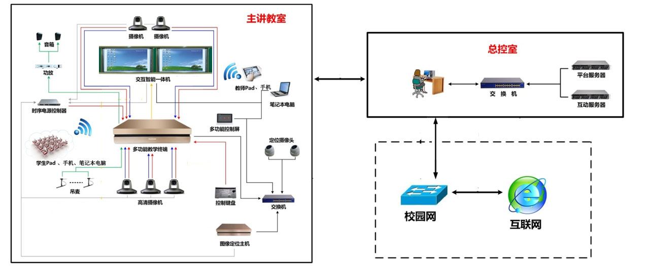
互动课堂智慧教室布局如下图所示
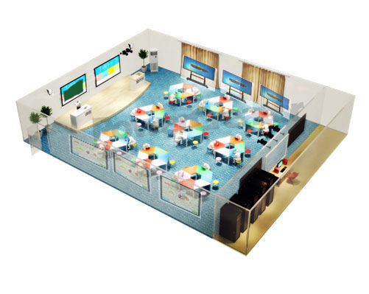
2.互动课堂智慧教室的互动课堂辅助教学软件系统
支持互动课堂教学，实现全面记录学生学习行为轨迹，保存教学过程产生的数据，并可进行大数据分析，发现学生个性优势，因材施教，定向培养。
互动课堂智慧教室的互动课堂辅助教学软件系统是一款教师和学生在课堂中进行相互交流的辅助教学软件。在课堂教学中，学生利用自带的手机、PAD、PC等移动设备与教师实现课堂的实时互动（至少支持60人的课堂）。包括签到、资料下发，随堂测试、问卷调查、随机挑人、抢答等课堂互动行为及相关数据统计分析。实现全面记录学生学习行为轨迹，产生教学过程数据并保存。可实现大数据分析，发现学生个性优势，因材施教，定向培养。
具体系统功能要求:（投标人自带设备演示功能或视频展示）
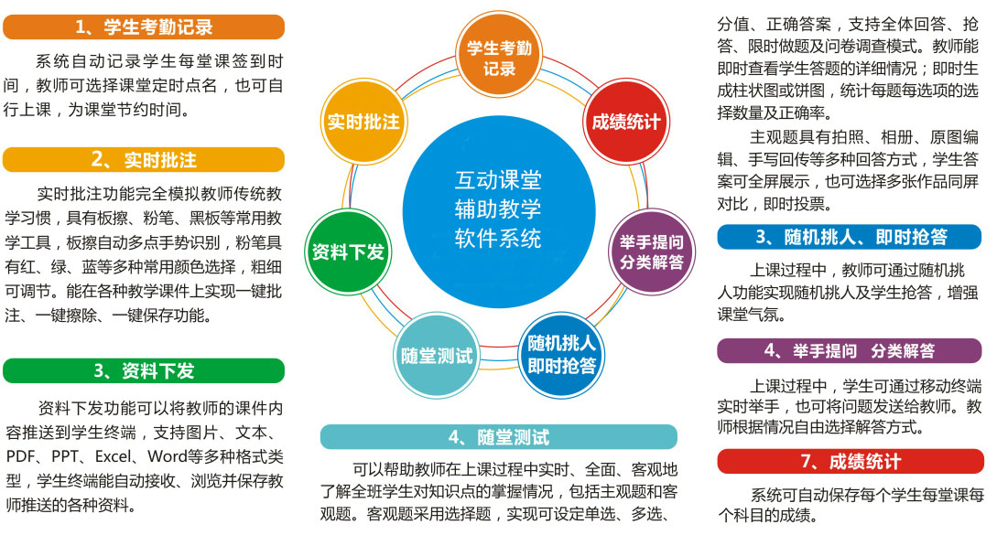
3.智慧教室的显示终端显示互动功能
互动课堂智慧教室部署专用交互主机，配备高密度无线AP，支持移动终端高并发互动（至少支持60人的低时延互动）。教师通过课堂互动教学系统，可以与学生（专属平板或者BYOD设备）进行全方位互动，互动形式包括学生终端控制、文件发送、随堂测试、手写板书、主客观题互动、图像互动等多种形式。教师还可以利用教师助手（专属平板或者BYOD设备），实现随堂拍摄、课堂交互控制、课件展示控制等功能。
互动课堂智慧教学系统图解如下图所示。
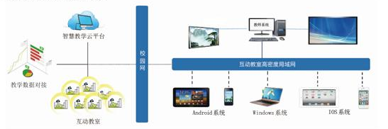
互动课堂智慧教室的显示终端显示互动支持讲台主、副大屏双板互动及讲台主大屏（一体机）、副大屏（一体机）、教师移动终端（智能手机、平板电脑、笔记本电脑）、小组大屏（一体机）和学生移动终端（智能手机、平板电脑、笔记本电脑）5屏互动。
互动课堂智慧教室的显示终端显示互动具体要求：（投标人自带设备演示功能或视频展示）
（1）讲台主、副大屏双板互动至少包括：
①双板PPT
双板PPT，支持3种双板PPT播放方式，双板同步播放、副屏显示前一页和副屏显示后一页。
②多类型资源联动
两个屏幕同时显示不同内容，例如：主屏幕上播放课件，副屏幕播放相关视频。
③双板同步显示
两个屏幕同时显示相同内容。
（2）主大屏、副大屏、教师移动终端、小组大屏和学生移动终端5屏互动至少包括以下内容：
①师生投屏。教师和学生移动终端画面可投屏到大屏；同时可将画面广播到其他学生移动终端。
②多屏对比。支持多达4个投屏或直播同屏对比显示；支持将单个屏幕全屏显示。
③直播。教师和学生都可以使用自己的移动终端发起直播，将摄像头画面直播到大屏。
④学生示范。教师可选择学生进行示范，被邀请学生在移动终端展示自己的探究答案，学生移动终端画面同步展示到大屏，并可同时广播到其他学生移动终端。
⑤遥控大屏。教师移动终端可直接遥控大屏，讲解课件；遥控同时可将大屏画面广播到所有学生移动终端
（3）小组大屏、小组学生移动终端、主大屏、教师移动终端之间互动至少包含以下内容。
①具有将班级分组功能，小组学生移动终端与小组大屏之间单独互动，不影响其它小组的互动。
②教师和小组学生移动终端画面可投屏到小组大屏；同时可将画面广播到小组其他学生移动终端。
③支持多达4个本小组投屏或直播同屏对比显示；支持将单个屏幕全屏显示。
④教师和本小组学生都可以使用自己的移动终端发起直播，将摄像头画面直播到本小组大屏。
⑤小组大屏与讲台主大屏之间可以互投。

(二)项目及技术要求
1.仪器设备
序号 | 设备名称 | 型号或配置参数 | 单位 | 数量
1 | 嵌入式高清云录播一体机 | 1.嵌入式架构，采用FPGA/CPLD+DSP+ASIC的硬件优化结构。软件采用：Linux+可编程专用芯片；▲不接受服务器和PC架构，不采用编码盒。  2.采用安全直流电源DC12V或DC24V供电，无风扇设计，高度为1～1.5U的标准机架式设计，高清录播主机支持POC供电，可接入POC摄像机并正常供电。  3.视频编码采用H.264 High profile level5.0，支持CBR、VBR两种码流控制方式，输出码流48K-10Mbps可调，编码帧率1-30fps可调，支持分辨率：1080P60/30、1080i60/50、720P60/50；音频编码支持AAC编码，支持32/44.1/48KHZ采样频率，压缩码率可调；  4.高集成度，录播、跟踪、互动一体化设计，一台设备完成视频录制、编码、存储、跟踪处理、直播、点播等功能。可扩展跟踪，扩展互动。  5.内置存储硬盘，容量须满足日常录课需求，硬盘至少应为2T。  6.至少具备5个HD-SDI输入接口、1路HDMI和1路VGA输入接口、4个云台控制接口、4个USB接口。USB接口可以直接接入U盘或移动硬盘，支持设置录播主机直接将录制的视频文件实时存储到U盘或移动硬盘中。  7.至少2路音频输入及2路音频输出，要求录播主机采用主流ACC音频编码方式，保证视频录制音频效果，降低录播课室环境噪声，同时保证主机系统正常散热，要求采用无风扇散热设计，提供主机内部构造图。  8.系统的视频输入信号须支持3路4K超高清模式，且支持高标清切换。视频输入考虑二次编码和网络延时造成视频质量不佳的问题，摄像机拍摄的视频信号应采用SDI而非网络接入。  9.录播主机支持电影模式和多流资源模式两种录制方式，电影模式复合画面和接入的视频流均可选择性单独录制并保存在录播主机里，便于后期通过各场景的独立视频文件进行非编、合成等。  10.手动导播方式支持本地导播、远程导播等，录播主机至少支持2路HDMI画面的输出，可分别支持本地导播画面输出和录制的最终画面输出到观摩室显示大屏中。  11. 支持网络直播流和TS流直播。并提供录播主机支持网络直播和TS流直播的证明文件。  12.跟踪系统不影响正常的教学，教师和学生无需佩戴任何辅助设备，也无需在座椅安装辅助设施，更不需使用有要求的课座椅，要求采用图像识别跟踪技术，有较强的防干扰性；跟踪模式不受课室环境类型影响，支持常规课室、梯形课室、大报厅等环境。  13.系统采用通用标准H.323协议和SIP协议，支持与通用协议的视频会议系统进行互动对接。  14.高清互动软件内置于主机中，实现紧密无缝结合；基于B/S架构，兼容IE等浏览器；支持用户认证管理及用户分级别管理，管理员具有注销其它登录用户功能，确保资源的合理使用。支持后期编辑，可设置课程信息，支持重新编码等功能；支持跨网段的直播和点播、支持组播、单播，适用与各种网络环境；流媒体直播非网络延时<=1秒。直播时支持自动断线重连功能；提供导播操作平台。支持本地导播和远程导播两种方式。导播软件内嵌到录播主机中，应采用B/S架构设计，能够方便教师使用IE浏览器通过网络直接访问导播平台，快速进行登录与操作。支持在导播过程中预设或临时输入字幕，导播过程中可简单快速地通过鼠标拖动字幕位置。 | 套 | 1
2 | 高清云台摄像机 | 1.有效像素不小于200百万；20x光学变焦，支持32x数字变焦。  2. 针对不同应用需求，支持1080p/60，1080p/50,1080p/30,1080i/60,  720p/60，1080p/25,1080i/50,720p/50多格式信号；通过SDI接口终端，进行长距离，高质量的高清图像传输。支持CVBS视频输出。  3.支持PAL/NTSC双制式输出，可配合所有接收设备。  3.信噪比 ≥55dB。  4.水平转动范围：±170°。俯仰转动范围：-30°～＋120°,支持水平、垂直翻转。  5.视频输出接口：SDI、HDMI、RJ45信号。音频接口：Line In,3.5mm。网络流传输协议RTP、RTSP； 视频编码 H.264；音频编码 AAC。 | 台 | 2
3 | 高清定位摄像机 | 专业彩色小半球摄像机，金属防爆外壳，一体化安装设计，方便上下左右全方位调节。1/3 SONY SUPER HAD CCD，420TVL，自动增益，自动白平衡，EV补偿。 | 台 | 3
4 | 教师智能跟踪导播机 | 1.1/3 700TVL,2.8-12MM/F1.2,DC12/2A；有效像素：752(垂直)×582(水平)；水平清晰度≥500电视线。定位分析仪安装在天花板上或2.2米高度以上，避免学生破坏。图像检测摄像机与拍摄摄像机为独立产品，方便以后升级拍摄摄像机。  2.提供调试与维护的便捷性，通过IE等浏览器即可进行设置管理。  3.能识别跟踪物体，控制摄像机云台进行跟踪拍摄，实现教师、学生、板书和场景跟踪，能按现场环境调节灵敏度，具有抗于扰功能。  4.能智能进行教师特写、教师全景、教师PPT课件的画面的自动切换。画面切换不存在明显延时。  5.全自动录制时，具有合理的画面跟踪切换机制，当教师站立不走动时为特写画面；当教师在讲台区域走动讲解时为教师区域全景画面；当教师进行PPT课件讲解时，跟踪系统能自动检测并触发，录制画面切换到PPT。  6.特写镜头能自动识别距离的远近，自动调节摄像变焦功能，始终保持教师的特写画面；特写画面的大小、远近可以预设调节。 | 台 | 1
5 | 学生智能跟踪导播机 | 嵌入式架构，采用高速体系设计；定位摄像机与跟踪一体化设计 | 台 | 1
6 | 实验操作智能跟踪导播机 | 嵌入式架构，采用高速体系设计；定位摄像机与跟踪一体化设计 | 台 | 1
7 | 专业吊装强指向话筒 | 1.单体：背极式柱极体。  2.指向性：超心型/叶型。  3.频率响应：40-20,000 Hz。  4.灵敏度：-38 dB±2dB(1dB=1V/Pa @1KHz)。  5.信噪比：70 dB ,1kHz at 1Pa。  6.最大声压级：1kHz条件下130 dB。  7.幻像电源：48V。 | 支 | 6
8 | 高密度无线AP | 支持移动终端高并发互动，至少支持60人的低时延互动。 | 台 | 2
9 | 电源管理器 | 1.支持对录播系统控制功能；  2.向录播视频系统、音频系统、显示系统提供统一的至少八路电源管理；从而实现对录播系统的远程集中统一控制。 | 套 | 1
10 | 数字音频处理器 | 1.输入多路信号并将其按用户设定比例进行混合，分配到多个输出通道中。8路输入/4路输出，支持选择多种电平的音源输入。  2.AGC自动增益控制:自动提升和压缩话筒音量，使之以恒定的电平输出。  3.AVC回声消除:全新的自适应式回声消除功能，无需人工调试。  4.AFC反馈啸叫消除:采用自适应处理的方式对现场扩声系统的啸叫进行有效的消除。  5.ANC自动噪声消除:根据环境的声场变化自动进行噪声消除。  6.转换器类型： 24bit；采样率 48K。  7.频率响应：20～20KHZ。  8.模/数动态范围：114dB。 | 台 | 1
11 | 功放 | 1.连续输出功率8Ω：250W×2；连续输出功率4Ω：350W×2；连续输出功率2Ω：400W×2；  2.桥接8Ω：450W；  3.输入阻抗：20KΩ-10KΩ；  4.频响：20Hz-20KHz@8Ω+0dB/-0.5dB；  5.总谐波失真：＜0.05%；  6.信噪比：＞95dB；  7.失真率：≤0.2%；  8.转换速率：＞20V/μS；  9.阻尼系数：＞300；  10.直流保护：有；  11.温度保护：有；  12.输入灵敏度：2V/1.0V；  13.动态范围：≥80dB；  14.电压增益：26dB/32dB。 | 台 | 1
12 | 音箱 | 1.阻抗：8Ω ；  2.频率响应： 65Hz-19KHz(±3.5dB);62Hz-20KHz(-10dB) ；  3.输入灵敏度： 96dB/w/m ；  4.扩散角度：50°-100°V×55°H(非对称可旋转号角,四位置) ；  5.构成：8"+1.3"Horn ；  6.平均功率：150W ；  7.峰值功率：250W ；  8.最大声压：121dB(连续);125dB(峰值)；  9.接口：2×NL4MP SPEAKON；  10.输入接法：2+,2-。 | 对 | 1
13 | 交互控制面板 | 1.屏体类型：LED背光。  2.显示尺寸：大于7英寸，显示比例：16：9。  3.物理分辨率： 1920*1080。  4.在讲台上镶嵌式安装方式；  5.支持一键式系统电源开关控制。  6.支持本地录播全自动的开启、关闭控制。同时支持录播模式和互动模式。  7.支持通过面板一键发起与远端设备互动连接；  8.上课过程中，通过交互控制面板切换互动画面的信号源。  9.支持对各画面的自由布局控制，包括单画面全屏、双分屏、三分屏、四分屏、画中画。 | 套 | 1
14 | 集控主机 | 1.处理器：Intel Corei7-6700处理器，（主频≥3.4GHz，缓存≥8M），Intel H110及以上；  2.内存：16G，  3.硬盘：1T，  4.显卡：2G独显，  5.网卡：千兆网卡，  Intel Corei7-6700处理器（主频≥3.4GHz，缓存≥8M），Intel H110及以上，16G；内置远程导播及集控管理软件 | 套 | 1
15 | 互动课堂服务器 | 1.硬件要求：Corei7-6700处理器（主频≥3.4GHz，缓存≥8M），Intel H110及以上，16G DDR4 2133MHz 内存；集成HD Audio，支持5.1声道，2T SATA3 7200rpm，可支持双硬盘；集成10/100/1000M以太网卡；DVD光驱，≥1个PCI-E*16，≥2个PCI-E*1；27寸宽屏LED显示器，防水抗菌键盘、抗菌鼠标，≥6个USB接口（前置2个USB3.0接口分离放置，互不干涉）、PS/2接口、串口，支持双屏显示，110/220V 250W85Plus节能电源，智能USB屏蔽技术，仅识别键盘、鼠标，无法识别USB读取设备，有效防止数据泄露；标准MATX立式机箱，使用蜂窝散热及二级进风口设计，前面板通风散热口，后IO安全盖板，机箱一体化密码锁；主机防震抗摔设计。并提供国家权威机构的检验证书,整机（含键盘鼠标）3年保修+3年免费人工上门；整机认证：3C认证、整机防雷测试；平均无故障运行时间≥90万小时。  2.软件要求：内置互动课堂管理系统，集成后台网络互动流转发服务，提供大于100点的软件授权。 | 台 | 1
16 | 平台服务器 | 工业标准2U机架式服务器；芯片组：Intel C610芯片组；处理器：2颗Intel Xeon E5-2630 v4；内存：32GB；硬盘：4块4T 热插拔硬盘;  内置基础管理软件；智慧课堂软件；移动教学系统 | 台 | 1
17 | 互动课堂辅助教学、多屏协作软件系统 | 互动课堂智慧教室的互动课堂辅助教学软件系统实现全面记录学生学习行为轨迹，产生教学过程数据并保存。在课堂教学中，学生利用自带的手机、PAD、PC等移动设备与教师实现课堂的实时互动。包括签到、资料下发，随堂测试、问卷调查、随机挑人、抢答等课堂互动行为及相关数据统计分析。有点数限制软件，提供大于100点的软件授权。  1.基础管理软件：  （1）资源目录：采用虚拟目录框架设计，支持自定义的分类目录创建和编目管理；  （2）资源检索：支持基于资源属性的快速检索，支持多种检索条件的组合检索等自定义检索；  （3）资源展示：支持基于资源编目和分类的资源展示，支持资源点播的热点展示（根据点播数量统计的热门程度）；  （4）资源应用：用户可对个人资源进行浏览/播放、删除、编辑等；可对资源进行点播，支持各种播放控制；对平台资源进行收藏、下载等操作，支持用户对资源进行评论；  （5）直播课堂：支持主流标准的直播协议、可以实时列表直播在线课堂，支持直播评论；  （6）播放器：支持基于flash播放器视频播放，用户不需要再额外安装其它播放器等；  （7）无缓冲播放：支持视频直接拖拽播放，不需缓冲；  （8）资源模式点播：支持资源模式点播，通过单画面实时切换模式实现对课程资源模式的点播；  （9）多码率：要求转码时支持标清、高清、超清等多种清晰度设置，播放时可在播放器窗口进行切换；  （10）教学评估：可对视频资源进行实时打点评估，并可以自主创建评价标准，形成评估报告。  2.智慧课堂软件  （1）课中环节：多种教学互动场景与功能推动探究式教学模式、启发式教学模式、讨论式教学模式等创新型教学理念的研究与实现，并同时支持多种教学终端（电子白板、智能平板、智能手机、PC、笔记本电脑等）；  （2）师生多屏互动：老师和学生在课堂上通过无线局域网流畅的进行教室屏幕广播、师生多屏互动、小组讨论多屏互动等。多屏互动模块与师生身份认证系统无缝对接，教师可以在课堂上灵活的对学生、小组讨论的互动权限进行管理。  （3）权限控制：支持教师端远程控制学生平板及交互式电子大屏；  （4）广播：支持教师端向学生端进行屏幕广播，学生向交互式电子大屏进行示范广播；  （5）小组互动：使用平板自动创建学习小组，支持小组成员之间进行多屏互动；  （6）课堂质量工程管理平台软件：自动采集课堂上师生数据，涵盖智能考勤、学生课堂参与度、学生问答正确度、师生互动质量、教师指导/启发的数据并自动生成课堂质量采集报表（需提供质量工程管理平台软件计算机软件著作权证书）；  （7）智能考勤：使用智能终端扫描二维码，采集课堂考勤数据，反应学生出勤率  （8）学生课堂参与度：自动采集学生对教师提问的参与情况；  （9）学生问答正确度：自动采集学生对问题回答的正确情况；  （10）师生互动质量：以学生参与度和问题回答正确进行分析，反应出课堂互动质量情况；  （11）教师指导/启发统计：记录教师在本堂课为学生进行的问题指导情况并生成报表数据；  （12）网络教学平台软件：老师添加、发布、审批作业，学生接收、完成、提交作业；  （13）移动学习：支持学生通过跨平台终端（智能平板、手机、PC），以多种交互方式进行答题（视频、语音、文字输入、手写涂鸦等）；  3.移动教学系统软件：  （1）具有移动客户端，支持iOS和Android操作系统，用于手机、Pad等智能移动终端中，实现在线移动学习；  （2）PC端与移动端的学习进度保持同步，学生在任何终端上，都可以实现学习记录的持续性，系统也可对任何终端的学习行为进行监控；  （3）按照教学计划，可在移动端组织教学内容，有序安排资料推送、签到、问答、抢答、投票等教学活动，可实现互动内容课堂发放并复用；  （4）教师可以发布课堂签到，学生直接用手机通过扫描二维码、或输入教师分享的邀请码等方式进行签到，显示距离发起者的签到距离；  （5）教师可以在课堂上发布问题，通过抢答进行提问，学生同时在手机收到抢答请求进行抢答。  （6）教师可通过随机选人功能选择学生回答问题，并可以将选择结果投屏显示。  （7）教师可以在课堂上实时发布调查问卷，学生通过移动端进行投票。教师端可以立即统计投票结果；  （8）课堂结束后，可以将所有课堂上发布的控件进行记录，生成课堂历史记录；  （9）可基于课程形成师生互动交流群，实时进行即时通讯，进行讨论与交流；  （10）教师可以编辑问答题并可将题目发布到学生端，学生可以回答问题并提交，教师可以实时查看学生提交结果；  （11）教师和学生可以开展话题讨论，利用发帖形式进行小组话题交流；  （12）教师在课前对资料进行云盘存储，课堂上可以利用云盘功能选择和自己课程相关的资料进行资料推送，推送完成后参与教学的学生和教师都可以查看资料的详细内容；  （13）在线课程的学习、做作业、考试，讨论、答疑等支持闯关模式学习，视频防拖拽、防窗口切换、防跳集等学习监控；  （14）学生的课堂签到情况、课堂表现等都以积分形式形成评价，可转换为平时成绩；在线课程的学习同时记录作业成绩、考试成绩、按照老师设计的成绩权重给出综合评价；  （15）可以阅读图书馆电子图书、报纸、期刊、专题等资源，可以订阅到自己的空间，并进行分类管理；可以对所有精彩的内容进行分享；  （16）基于真实身份、课程、读书等学习行为及学生活动的社交互动，包括：小组、私有笔记、共享笔记、阅读时间等；  （17）可以按照组织架构建立通讯录，可查看组织内所有人的联系方式，也可以根据实际情况进行个人信息适当范围的私密保护设置；  （18）教务通知、教师课程通知、小组通知、个人互相通知的即时消息任意组合设置，实时发送，实时接收，并可查看通知阅读状态，已读和未读名单。教师、学生都可以进行实时的学习通知、组建小组群聊（也可设置屏蔽提醒）、好友验证等即时通信；  （19）支持手机端、电脑端发起视频直播，学生可以通过手机观看直播并留言。 | 套 | 1
18 | 便携交互式录播主机 | 便携式移动录播主机采用笔记本翻盖式设计；主机与导播显示屏一体化设计，具备15寸以上1080P高清触摸液晶屏，主机内嵌导播键盘进行导播操作；内置录播软件系统、录播在线互动软件  一、主要功能：  1.可适用多种应用场景，可支持录播教室、礼堂、户外等多种应用场景使用。  2.系统支持一键录制以及一键推流功能，可对各种教学现场、会议现场、交流现场进行录制和推流直播。  3.设备支持至少5通道视频加载和主备播画面预见功能。信号可加载本地SDI信号、无线网络信号、视频、图片等。  4.切换时可具有多种专场特效和画面叠加效果，可一建式实现画中画、对话模式等。  5.可自动加载片头和片尾，并且可对片头和片尾视频进行设置。  6.双录制机制，可实现主播和资源模式同时录制。  7.可添加2种logo.一组静态logo，一组动态logo。满足校方制作需要。  8.可配合跟踪系统实现自动导播切换。  9. 支持对话模式，师生进行问答互动过程中，当一位学生站立起来回答问题时，视频显示的是对话模式，即老师及学生视频显示在同一屏幕。  二、无线便携  1.可支持多路无线摄像机的视频接入，并且摄像机可自带电池。实现外拍的需要。  2.多通道配置，可加载多种视频素材。用于外拍需要  3.摄像机自带电池和无线，经过简易安装即可实现场景布置。  4.摄像机和电池一体化，无需单配电池模块和线路连接。产品看起来更加简洁方便。  5.产品具有切换杆，可实现主备播柔和切换。  三、控制  1.通过四维摇杆，结合人性化的控制。可实现摄像机的转动和推拉焦距。并且具备锁定焦距按键，防止误操作。  2.通过预制位可实现摄像机的设置和调研，满足场景中对于固定景位的快速拍摄。  3.具有鼠标点击功能，可通过鼠标快速框选人物，实现精准定位  四、音量调节  1.具备音量调节，可对各输入音量进行单独调节，并且可对总音量进行调节。  2.具备自动混音和降噪功能。可对多路输入音频进行自动混音和自动降噪。  3.具备监听功能，可对设备进行实时监听。  4.为保证系统操作简单，稳定应用，主机支持48V供电，可对外接麦克进行直接供电，即一根线实现供电和传输，不接受其他麦克供电方式。 | 套 | 1
19 | 高清摄像机 | 1.图像传感器：1/2.8寸CMOS  2.有效像素：214万像素  3.光学变焦：12倍，数字变焦：12倍  4.焦距：f=3.9mm-46.8mm  5.视场角：72.5°-6.3°  6.信噪比：≥50dB  7.水平转动范围：±170°，垂直转动范围：-30°～+90°  8.预置位数量：256个  9.精密蜗杆转动，定位精确，运行平稳，重复定位精度可达±0.01（提供样机）  10.接口：1个3G-SDI接口，1个HDMI接口，1个LINE IN接口，1个LINE OUT接口，1个RJ45网口，1个TF插口，1个RS-232 IN接口，1个RS-232 OUT接口，1个RS-485接口，1个USB接口（提供样机）  11.高清视频输出帧率：1080p/60、1080i/60、1080p/30、720p/60、1080p/50、1080i/50、1080p/25、720p/50  12.红外信号透传输出：1路红外信号透传输出接口  13.支持网络输出，网络视频压缩：H.265、H.264，音频压缩：AAC，网络协议：HTTP、RTSP、RTMP、ONVIF等  14.同时预览视频数：最多10路  15.支持双码流视频输出, 支持多级别视频质量配置。  16.支持的协议类型：VISCA并支持菊花链/PELCO-P/PELCO-D  17.支持最大64G TF卡本地存储  18.内置WiFi和锂电池组 | 套 | 3
20 | 摄像机三脚架 | 与便携交互式录播系统配套 | 套 | 3
21 | 数字无线音频套装 | 与便携交互式录播系统配套，包括：腰包领夹麦克风；手雷发射麦克风；无线接收机 | 套 | 1
22 | 双频无线网卡 | 与便携交互式录播系统配套 | 套 | 4
23 | 移动电源 | 与便携交互式录播系统配套  1.采用超强的保护板，可持续放电100A不烧保护板，瞬间160A 电瓶可配套逆变器，汽车电器等各种12V电器使用，更可给市面百分之90的数码产品提供电源输入。  2.类型：锂电池  3.容量：12V60AH  4.可支持不少于8小时拍摄供电 | 套 | 3
24 | 航空箱 | 与便携交互式录播系统配套  1. 采用增强PP材质注塑成型，坚韧抗压  2. 内部采用EVA 内衬，保障设备稳定运行  3. 具备拉杆和滚轴，方便携带 | 套 | 1
25 | 互动显示屏 | 与便携交互式录播系统配套  1、屏幕尺寸≥50英寸，屏幕制式16:9，分辨率1920x1080；  2、显示屏表面经防爆钢化玻璃处理，安全可靠；  3、设备整机尺寸1128mm*659mm*83mm；  4、多种信号接口：AV≥2路，YPbPr≥1路，HDMI≥2路，USB≥2路，VGA≥1路；  5、显示色彩：10bit，1.07 Billon colors，对比度：4000:1，亮度：250cd/㎡；  6、响应时间：5.5ms；  7、音频输入、输出：立体声迷你耳机接口￠3.5；  8、内置双声道10W扬声器；  9、输入电压：AC 100～240V，50/60Hz； | 套 | 1
2.配套设施
序号 | 设备名称 | 型号或配置参数 | 单位 | 数量
1 | 学生桌 | 学生桌  1.学生小组桌尺寸：长*宽*高=200*100*75cm。  2.颜色：暖白。  3.装饰纸：使用主流装饰原纸，100%三聚氰胺浸胶。耐刮、耐磨、耐腐蚀、耐高温、不怕烟头烫；表面透明度更好，耐污性更强。  4.封边带：采用优质厚PVC封边带。封边带使用无铅、汞、镉三大重金属的高成份PVC粉做为原料来生产封边条，弹性好，耐撞击，达到国标环保要求；长期使用不变黄。  5.钢架、钢脚：材质：采用1.5—3.0mm国产宝钢冷轧钢卷板，经过制模、落料、成型、焊接加工，喷涂静电粉末，高温固化，并经过酸洗、磷化来清洁表面，防止表面生锈的工艺加工而成，坚固、耐用。  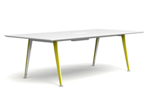 | 套 | 8
2 | 学生椅 | 学生转椅  椅高：780-895mm；椅宽505mm；椅深385mm；座高450mm；座深460mm；  背包：长 880mm *宽 505mm* 厚50mm；净 重：13.8kg。  配件说明：  （1）白边PU插杆轮：轮由PA+PU两种材质组合而成。轮毂直径50mm内用PA+玻纤注塑而成轮毂外套PU边；  （2）SF168-280电镀PA脚：脚由PA材质注塑而成；可通过BIFMA X5.1静压1136kg一分钟两次而不断；电镀盖为PA材质，表面镀鉻。  （3）普通120汽杆：内芯壁厚2mm电镀，外管壁厚1.5mm，内充氮气6-8MPa，升降行程120mm。  （4）四方打字底合：采用2mm冷轧板冲压成型，外表喷粉；底盘可自由调节椅高、座高。  （5）C801白色连体胶板：连体胶背由PP+GF材质注塑而成。  （6）C801座内胶板：座内胶板由PP+GF材质注塑而成。  （7）泡绵：由PU材料发泡而成，面绵密度≥21kg/m3，底绵密度≥48kg/m3，泡绵回弹性可达35%。  （8）OB-201紫底黑网：面料有较强的延伸性和弹性，轻薄，透气性好。  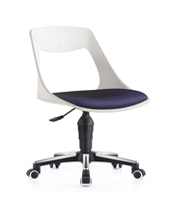 | 套 | 50
3 | 千兆交换机 | 1.24个10/100/1000Mbps的千兆级端口。  2.网络标准：IEEE 802.3，IEEE 802.3u，IEEE 802.3ab，IEEE 802.3x，IEEE 802.1p。  3.网络协议：CSMA/CD。  4.QOS：支持IEEE802.1p QoS（4队列）。  5.背板带宽：48Gbps。  6.MAC地址表：8K。 | 台 | 2
4 | 机柜 | 22U标准机柜，能摆放所有设备 | 台 | 2
5 | 智能触控一体机 | 一、屏体规格  1.尺寸:≥86英寸, LED背光,液晶A规屏；  2.屏幕物理分辨率:≥3840*2160；  3.全屏显示比例16:9；  二、整机外观  1.要求整机外壳采用金属材质,抗撞抗划抗腐蚀；表面无尖锐边缘或凸起,保证师生安全使用；  2.≥4mm厚度钢化防眩玻璃覆盖屏体；  3.交互平板表面钢化玻璃玻璃硬度不低于7H；可见光透射比≥90%,雾度范围2%-5%;（提供该功能国家级检测中心出具的检测报告复印件）；  4.具备抗强光干扰性能，至少保证在88K LUX照度的光照下正常触控、书写；（提供该功能国家级检测中心出具的检测报告复印件）；  三、硬件系统  1.交互平板要求使用Windows和Android双系统架构并存设计方案；  2.整机架构:要求使用插拔式模块电脑架构(不接受外挂盒模式)，要求采用国际标准80针接口，便于后期升级及维护；  3.主板规格:要求采用H110芯片组及以上，至少支持无盘启动、网络唤醒、上电开机、看门狗功能；  4.处理器性能:采用Intel第6代酷睿Skylake平台I5处理器（CPU 6500及以上）、主频3.2GHz或以上配置；  5.内存性能:4G DDR3笔记本内存或以上配置；  6.硬盘性能:存储空间128G SSD或以上配置,并具有防震功能；  7.拓展接口:至少具备独立非外扩展6个USB（至少包含3路USB3.0）接口、HDMI*1、RS232*1,DP*1,满足教学拓展需求;  8.要求预装正版Windows 10 Professional专业版操作系统版本；  9.设备兼容与认证:插拔式电脑模块与整机必须为同一厂家制造并通过3C认证，提供单独电脑模块3C认证（制造商名称与整机3C制造商名称一致）  四、硬件接口  1.交互平板整机须提供前置输入接口，需有磁吸式盖板多重防护，接口不少于3个USB3.0双通道接口、HDMI*1高清输入接口（标准HDMI接口，不接受转接方式），有中文标识；（提供该功能国家级检测中心出具的检测报告复印件）；  2.交互平板输入端子:≥1路AV；≥1路 YPbPr；≥3路HDMI；≥1路TV ；≥3路多媒体 USB；≥1路RS232接口；≥1路RJ45；  五、触控性能  1.触摸框要求采用前维护结构,实现正面免工具拆装维护;  2.双系统下至少支持10点同时触控、10笔书写,触摸分辨率:≥32768*32768;  六、设备管理  1.提供开机硬件系统检测(支持无PC状况下使用):对系统内存、硬盘、红外框、内嵌电脑、屏温监控等提供直观的状态、故障提示；  2. 前置面板具备针孔式一键PC系统还原物理按钮，不需专业人员即可轻松解决电脑系统故障；  3.提供前置快捷按键实现硬件快速操作,数量不少于6个, 其中包含综合设置键，可一键呼出系统音量、屏幕亮度、显示比例、系统检测、童锁、单独听等功能进行快速设置；  4.支持智能U盘锁功能，整机可设置触摸及按键自动锁定，保证无关人士无法自由操作，需要使用时只需插入USB key即可解锁  5.前置按钮能一键调节背光，至少包含三种背光模式：标准为规范亮度、节能为低亮度、自动为根据环境亮度自动适应调节背光亮度。  6.为了便于教育用户使用，避免误操作，要求交互平板前置物理按键具备中文标识；  7.为便于教学应用，交互平板左右两侧具有与教学应用密切相关的智能快捷键不少于10个，并且双侧快捷键具有中文标识，不占用屏显面积，不接受软件快捷键方式；  8.教学当中为防止误触控操作，要求具备一键对触控进行关闭的功能。  9.交互平板需提供多样化护眼显示模式：智能护眼、护眼书写、护眼光控；  10.要求具备关闭推拉黑板,整机短时间内自动进入黑屏节能模式（该功能启动时间可自主设置）的功能;  11.为提高便利性，交互平板只需一根网线，即可满足windows和Android双系统的上网需求。  七、嵌入式安卓教学应用  1.操作界面需具有清晰的中文标识;  2. 安卓系统下提供多媒体课件(Office Word/Excel/PPT、PDF、音视频、图片、白板文档等)等资源自动分类浏览,具备搜索、粘贴、复制、删除等文档操作功能;  3.在任意信号源通道下始终保留简易操作图标（实现信号源切换、并在任意信号源下实现批注、智能笔等书写功能；  4. 具备整机接入外部信号源时，可自动识别并切换到该信号源通道，当该设备断开后自动切换至原信号源通道的功能；  5. 整机具备信号源通道自动记录功能;  6. 交互平板Android主板具备ROM不小于8G，RAM不小于2G，版本不低于6.0。（提供该功能国家级检测中心出具的检测报告复印件）；  7.为了教师操作便捷，交互平板可通过手势达到息屏和唤醒功能，不接受触摸菜单或物理按键方式；  8.在任意通道下，通过悬浮球可实现截屏、批注、擦除、信号源切换。并可在屏幕任意位置通过手势呼唤悬浮球。  9.为方便教学，windows、Android白板软件支持二维码分享功能；  10.为方便教学，悬浮球中的信号源可自定义修改，并固化到菜单中，一键直达常用信号源；  11.交互平板具备任意通道下无需点击物理按键，可随时调用计算器、日历等小工具，并支持拖拽及关闭。  12.为方便教学，交互平板提供不少于三种方式启动展台软件。  八、全学科备授课系统：  1.教学设计  （1）软件提供教学设计功能，支持教师根据教学需要自主添加课堂活动。课堂活动中涵盖情景导入、内容精讲、同步习题、随堂测试、分组竞赛、分组探究等至少6个环节，支持调整各个环节顺序或增删环节  （2）云平台针对不同教学环节自动推送与课程精准匹配的资源，并支持添加：mp4、txt、ppt、pptx、doc、jpg 、gif、kl等多种格式的本地素材。  （3）教案可实时同步至云端，方便教师随时随地查看教案及再次修改  2.白板软件  （1）支持免登录直接使用本地教学工具；老师的每个个人账号提供不少于50G云端存储空间，无需用户通过完成特定任务才能获取，方便老师存储资料；  （2）菜单功能按钮/图标配备明确中文标识，可将不少于6种常用软件功能如：荧光笔、幕布、时钟、截图、量角器、圆规等功能自定义至平板双侧快捷键。  （3）易用的文本编辑功能，支持文本输入并可快速设置字体、大小、颜色、粗体、斜体、下划线、删除线、上标、下标、项目符号等复杂文本的输入，可对文本的对齐、行间距、透明度、等进行设置，方便用户编辑文字。  （4）软件具备智能辅助线，移动单个素材时，可以智能提示水平、垂直对齐位置，方便课件排版  （5）提供音、视频、图片编辑功能。音、视频文件导入到软件中进行播放，可设置循环播放、跨页面播放。视频文件可一键全屏播放，支持动态截图，截取图片自动生成图片索引栏，图片索引栏可跨页面显示。图片文件导入后可添加怀旧、底片、黑白等不少于三种滤镜效果。  （6）学科工具：至少提供12门以上学科工具，包含语文、数学、英语、物理、化学、生物、地理、历史、音乐、体育、书法等。针对以上学科，学科工具里不是简单的静态图片，包括交互式操作的动画，动画支持一键全屏显示。  （7）语文学科工具需提供成语词典功能，通过搜索关键字的方式即可查找成语，并可显示该成语的意思、出处、组词、拼音等，为方便向学生展示，学科工具支持一键全屏播放。需提供拼音教学工具，可实现声母韵母的读音（包含一声、二声、三声、四声）、拼音的笔画顺序演示等。  （8）生物学科工具需提供显微镜功能，模拟实物显微镜，可以进行装片展示，物镜目镜调整及旋转聚焦等操作。为方便向学生展示，学科工具支持一键全屏播放。  （9）历史学科工具需提供朝代更替动画演示，包含每个朝代的世系表、疆域图、朝代简介等；丝绸之路工具，可实现丝绸之路的线路动画演示。战国经济工具，可展现战国冶铁中心、水浇地、煮盐中心、商业中心等。  （10）物理学科工具需提供力学、电学、电磁学、光学、电学图例等多种类型的实验素材，如弹簧、小车、游标卡尺、木棒、刻度尺、凹槽、安培表、伏特表、开关、滑动变阻器等。  （11）音乐学科工具需至少提供电子琴、架子鼓、吉他等多种教具。为方便学生操作，学科工具支持一键全屏播放。  （12）地理学科工具需提供地球仪功能，模拟实物地球仪可以进行旋转，也可调整地球仪显示类型，如全球气候、国家、地形等；提供太阳系图示，可显示不同视角、黄白交角、地球晨昏线、可选择仅显示地月图示；为方便向学生展示，支持一键全屏播放。  （13）化学学科工具需提供化学器械、化学器皿等多种实验素材，如烧杯、酒精灯、铁架台、玻璃棒、砝码、U型管；提供化学元素周期表工具。  （14）仿真实验:具备总数不少于450个,涵盖K-12年级科学、初高中物理、化学、生物等学科的本地仿真实验资源，仿真实验包括实验目的、实验原理、实验器材、注意事项、实验演示、开始实验、实验检测、实验应用等环节，为方便向学生展示及操作，仿真实验支持一键全屏播放。（需提供仿真实验软件著作权证书，仿真实验软件著作权和平板生产厂家为同一公司，以保证软件稳定性及后期软件升级）。  （15）一键备、授课场景切换。  （16）书写工具:至少提供硬笔、智能笔、荧光笔、激光笔、软笔、纹理笔、图章笔、手势笔等不少于9种书写工具。通过智能笔可以识别平面二维图形；纹理笔可以实现刮奖效果，擦涂即可呈现图案，增加教学趣味性；利用图章笔可以对学生进行评价，如点赞、小红花、笑脸、奖章等多种效果；老师可通过手势笔实现多种手势教学，如圈选即可识别为选中对象，画圆即可识别为聚光灯，画方形为放大镜功能，左右划线为前后翻页等，为方便老师快速掌握，在点击手势笔功能时，笔工具栏提供图例操作说明。  （17）工具箱：提供不少于12个老师教学的辅助工具，例如数学作图工具(直尺、圆规、三角板等)、聚光灯、放大镜、屏幕截图、展台、草稿纸等；  （18）PPT课件批注功能：PPT全屏播放时可自动开启工具菜单，提供PPT课件的播放控制(如前后翻页)、聚光灯、放大镜、草稿纸和书写批注等功能,支持生成二维码，快速分享课件。  （19）多屏互动功能：支持手机、pad移动端与交互平板连接后，可实现常用功能如影像上传、投屏、播放课件、直播。支持对上传的图片内容再次编辑如裁剪、马赛克等操作，可同时上传多张照片进行同屏对比，双向批注；手机与交互平板电脑画面双向互传，可实现手机实时控制、随时批注交互平板电脑桌面；一键打开电脑桌面ppt课件并播放；还可实现手机移动直播功能； u盘文件直读、一键切换电脑窗口文件、模拟鼠标等功能，方便教师及时分享各类资源。  （20）为方便老师应用，提供与所投产品相关的微信公众号学习交流及售后平台，老师可通过关注厂家微信公众号在线自主学习产品使用，也可通过公众号在线提问及产品的报修；（需提供微信公众号截图）  3.资源平台  高职资源库  高职资源库每个学科均包括：教案示例、习题精选、动画类、课件类、视频类、音频类、图片类等栏目。  资源覆盖材料与能源、财经、法律、旅游、文化教育、医药卫生、艺术设计传媒等7个类别。  九、交互平板硬件资质  1.交互平板生产厂家（非制造商）需提供屏体厂家2017年出具的屏体规格证明文件；  2.为保证产品质量、供货进度及后续便利维护，最大限度保护用户根本利益，本次投标商所投交互平板产品必须为原厂产品，要求交互平板CCC证书的申请人、制造商、生产厂必须为同一企业，不接受OEM等代工方式产品，并提供原厂3年售后服务承诺；  3.为避免虚假应标，技术参数指标均需提供CNAS级别权威部门出具的检测报告，并且出现在同一整机检测报告中，不接受独立功能检测报告，整机检测报告原件备查；  4.交互平板生产企业取得产品设计开发、生产及售后服务企业社会责任评价等级证书；  5. 标产品制造商应具备国际电工委员会电子元器件质量评定体系（IECQ）出具的QC080000危害物质过程管理体系。  6.交互智能平板的平均无故障时间（MTBF）≥100000小时，提供国家级检测机构所出具的证书以及检测报告复印件；  7.本次投标拒绝使用第三方软件。所投交互平板产品硬件与软件需为同一品牌,投标设备制造商拥有配套投标应用教育云平台软件著作权证书、交互式备授课系统著作权证书，提供教师移动端app软件著作权证书。  8.投标商所投产品的软件功能，必须在同一套软件环境下实现，不接受使用多套软件参加投标。 | 台 | 2
6 | 智能触控一体机 | 一、屏体规格  1.尺寸:≥75英寸, LED背光,液晶A规屏；  2.屏幕物理分辨率:≥3840*2160；  3.全屏显示比例16:9；  二、整机外观  1.要求整机外壳采用金属材质,抗撞抗划抗腐蚀；表面无尖锐边缘或凸起,保证师生安全使用；  2.≥4mm厚度钢化防眩玻璃覆盖屏体；  3.交互平板表面钢化玻璃玻璃硬度不低于7H；可见光透射比≥90%,雾度范围2%-5%;（提供该功能国家级检测中心出具的检测报告复印件）；  4.具备抗强光干扰性能，至少保证在88K LUX照度的光照下正常触控、书写；（提供该功能国家级检测中心出具的检测报告复印件）；  三、硬件系统  1.交互平板要求使用Windows和Android双系统架构并存设计方案；  2.整机架构:要求使用插拔式模块电脑架构(不接受外挂盒模式)，要求采用国际标准80针接口，便于后期升级及维护；  3.主板规格:要求采用H110芯片组及以上，至少支持无盘启动、网络唤醒、上电开机、看门狗功能；  4. 处理器性能:采用Intel第6代酷睿Skylake平台I5处理器（CPU 6500及以上）、主频3.2GHz或以上配置；  5.内存性能:4G DDR3笔记本内存或以上配置；  6.硬盘性能:存储空间128G SSD或以上配置,并具有防震功能；  7.拓展接口:至少具备独立非外扩展6个USB（至少包含3路USB3.0）接口、HDMI*1、RS232*1,DP*1,满足教学拓展需求;  8.要求预装正版Windows 10 Professional专业版操作系统版本；  9.设备兼容与认证:插拔式电脑模块与整机必须为同一厂家制造并通过3C认证，提供单独电脑模块3C认证（制造商名称与整机3C制造商名称一致）  四、硬件接口  1.交互平板整机须提供前置输入接口，需有磁吸式盖板多重防护，接口不少于3个USB3.0双通道接口、HDMI*1高清输入接口（标准HDMI接口，不接受转接方式），有中文标识；（提供该功能国家级检测中心出具的检测报告复印件）；  2.交互平板输入端子:≥1路AV；≥1路 YPbPr；≥3路HDMI；≥1路TV ；≥3路多媒体 USB；≥1路RS232接口；≥1路RJ45；  五、触控性能  1.触摸框要求采用前维护结构,实现正面免工具拆装维护;  2.双系统下至少支持10点同时触控、10笔书写,触摸分辨率:≥32768*32768;  六、设备管理  1.提供开机硬件系统检测(支持无PC状况下使用):对系统内存、硬盘、红外框、内嵌电脑、屏温监控等提供直观的状态、故障提示；  2.前置面板具备针孔式一键PC系统还原物理按钮，不需专业人员即可轻松解决电脑系统故障；  3.提供前置快捷按键实现硬件快速操作,数量不少于6个, 其中包含综合设置键，可一键呼出系统音量、屏幕亮度、显示比例、系统检测、童锁、单独听等功能进行快速设置；  4.支持智能U盘锁功能，整机可设置触摸及按键自动锁定，保证无关人士无法自由操作，需要使用时只需插入USB key即可解锁  5.前置按钮能一键调节背光，至少包含三种背光模式：标准为规范亮度、节能为低亮度、自动为根据环境亮度自动适应调节背光亮度。  6.为了便于教育用户使用，避免误操作，要求交互平板前置物理按键具备中文标识；  7.为便于教学应用，交互平板左右两侧具有与教学应用密切相关的智能快捷键不少于10个，并且双侧快捷键具有中文标识，不占用屏显面积，不接受软件快捷键方式；  8.教学当中为防止误触控操作，要求具备一键对触控进行关闭的功能。  9.交互平板需提供多样化护眼显示模式：智能护眼、护眼书写、护眼光控；  10.要求具备关闭推拉黑板,整机短时间内自动进入黑屏节能模式（该功能启动时间可自主设置）的功能;  11.为提高便利性，交互平板只需一根网线，即可满足windows和Android双系统的上网需求。  七、嵌入式安卓教学应用  1.操作界面需具有清晰的中文标识;  2.安卓系统下提供多媒体课件(Office Word/Excel/PPT、PDF、音视频、图片、白板文档等)等资源自动分类浏览,具备搜索、粘贴、复制、删除等文档操作功能;  3.在任意信号源通道下始终保留简易操作图标（实现信号源切换、并在任意信号源下实现批注、智能笔等书写功能；  4.具备整机接入外部信号源时，可自动识别并切换到该信号源通道，当该设备断开后自动切换至原信号源通道的功能；  5.整机具备信号源通道自动记录功能;  6.交互平板Android主板具备ROM不小于8G，RAM不小于2G，版本不低于6.0。（提供该功能国家级检测中心出具的检测报告复印件）；  7.为了教师操作便捷，交互平板可通过手势达到息屏和唤醒功能，不接受触摸菜单或物理按键方式；  8.具备文件浏览功能，可实现文件分类，选定、全选、复制、粘贴、删除、一键发送、二维码分享等功能。  9.在任意通道下，通过悬浮球可实现截屏、批注、擦除、信号源切换。并可在屏幕任意位置通过手势呼唤悬浮球。  10.为方便教学，windows、Android白板软件支持二维码分享功能；  11.为方便教学，悬浮球中的信号源可自定义修改，并固化到菜单中，一键直达常用信号源；  12.交互平板具备任意通道下无需点击物理按键，可随时调用计算器、日历等小工具，并支持拖拽及关闭。  13.为方便教学，交互平板提供不少于三种方式启动展台软件。  八、全学科备授课系统：  1.教学设计  （1）软件提供教学设计功能，支持教师根据教学需要自主添加课堂活动。课堂活动中涵盖情景导入、内容精讲、同步习题、随堂测试、分组竞赛、分组探究等至少6个环节，支持调整各个环节顺序或增删环节  （2）云平台针对不同教学环节自动推送与课程精准匹配的资源，并支持添加：mp4、txt、ppt、pptx、doc、jpg 、gif、kl等多种格式的本地素材。  （3）教案可实时同步至云端，方便教师随时随地查看教案及再次修改  2.白板软件  （1）支持免登录直接使用本地教学工具；老师的每个个人账号提供不少于50G云端存储空间，无需用户通过完成特定任务才能获取，方便老师存储资料；  （2）菜单功能按钮/图标配备明确中文标识，可将不少于6种常用软件功能如：荧光笔、幕布、时钟、截图、量角器、圆规等功能自定义至平板双侧快捷键。  （3）易用的文本编辑功能，支持文本输入并可快速设置字体、大小、颜色、粗体、斜体、下划线、删除线、上标、下标、项目符号等复杂文本的输入，可对文本的对齐、行间距、透明度、等进行设置，方便用户编辑文字。  （4）软件具备智能辅助线，移动单个素材时，可以智能提示水平、垂直对齐位置，方便课件排版  （5）提供音、视频、图片编辑功能。音、视频文件导入到软件中进行播放，可设置循环播放、跨页面播放。视频文件可一键全屏播放，支持动态截图，截取图片自动生成图片索引栏，图片索引栏可跨页面显示。图片文件导入后可添加怀旧、底片、黑白等不少于三种滤镜效果。  （6）PPT课件批注功能：PPT全屏播放时可自动开启工具菜单，提供PPT课件的播放控制(如前后翻页)、聚光灯、放大镜、草稿纸和书写批注等功能,支持生成二维码，快速分享课件。  （7）多屏互动功能：支持手机、pad移动端与交互平板连接后，可实现常用功能如影像上传、投屏、播放课件、直播。支持对上传的图片内容再次编辑如裁剪、马赛克等操作，可同时上传多张照片进行同屏对比，双向批注；手机与交互平板电脑画面双向互传，可实现手机实时控制、随时批注交互平板电脑桌面；一键打开电脑桌面ppt课件并播放；还可实现手机移动直播功能； u盘文件直读、一键切换电脑窗口文件、模拟鼠标等功能，方便教师及时分享各类资源。  （8）为方便老师应用，提供与所投产品相关的微信公众号学习交流及售后平台，老师可通过关注厂家微信公众号在线自主学习产品使用，也可通过公众号在线提问及产品的报修；（需提供微信公众号截图）  2.资源平台  高职资源库  高职资源库每个学科均包括：教案示例、习题精选、动画类、课件类、视频类、音频类、图片类等栏目。  资源覆盖材料与能源、财经、法律、旅游、文化教育、医药卫生、艺术设计传媒等7个类别。  3.提供课件播放功能，支持在线播放和不联网离线播放两种模式。  4.平台需提供软件使用说明书，用户也可通过关注平台微信公众号自主学习。  5.软件需为自主研发，必须与硬件产品为同一品牌，不接受第三方软件。  九、附件要求  1.配套标准移动支架。  十、交互平板硬件资质  1.交互平板生产厂家（非制造商）需提供屏体厂家2017年出具的屏体规格证明文件；  2. 为保证产品质量、供货进度及后续便利维护，最大限度保护用户根本利益，本次投标商所投交互平板产品必须为原厂产品，要求交互平板CCC证书的申请人、制造商、生产厂必须为同一企业，不接受OEM等代工方式产品，并提供原厂3年售后服务承诺；  3 为避免虚假应标，技术参数指标均需提供CNAS级别权威部门出具的检测报告，并且出现在同一整机检测报告中，不接受独立功能检测报告，整机检测报告原件备查；  4.交互平板生产企业取得产品设计开发、生产及售后服务企业社会责任评价等级证书；  5. 投标产品制造商应具备国际电工委员会电子元器件质量评定体系（IECQ）出具的QC080000危害物质过程管理体系。  6. 交互智能平板的平均无故障时间（MTBF）≥100000小时，提供国家级检测机构所出具的证书以及检测报告复印件；  7.本次投标拒绝使用第三方软件。所投交互平板产品硬件与软件需为同一品牌,投标设备制造商拥有配套投标应用教育云平台软件著作权证书、交互式备授课系统著作权证书，提供教师移动端app软件著作权证书。  8.投标商所投产品的软件功能，必须在同一套软件环境下实现，不接受使用多套软件参加投标。 | 台 | 6
7 | 主讲教室控制台 | 1、外形尺寸：800mm*570mm*860mm/960mm；  2、结构：上下分体式结构（采用倒凸样式，美观、大方。便于运输）顶部和左右门均可打开。顶部和左右门均可打开。三面进线、全方位纸箱包装，气泡塑料内包装。  3、材质：上体台面、键盘托、盖门选用一次注塑成型（禁至使用吹塑工艺、二次废料制作）壁厚大于4mm的ABS工程塑料材质，颜色：为ABS工程塑料自然调色，禁止喷塑或喷漆。采用三包围结构，整个台面（不能出现金属板材（有效防止触电可能）；下体采用钢塑结合，左右两侧开门（两侧材质包含侧门均采用ABS材质，有效防止触电和碰伤）。钢制部位材料厚度1.2mm；钢制部分表面静电喷塑处理，塑粉要求采用细沙纹，喷后均匀，颜色选用灰白色；  4、布局：桌面放置高清数字视频展示台，高清数字视频展示台带有90度左侧躺式旋转底座，固定于讲台上，隐藏USB数据线，操作方便（不需要单独走线或拿出操作），操作区域最大幅面为A3；带有中控盒，可锁闭。  5、供货时须提供整体样品及该产品整体纵向、横向段截面样品，现场进行破坏断面打磨检测。  6、通过中央电化教育教馆“班班通综合解决方案”产品物理检测（供货时提供检测证书复印件，加盖制造厂商公章  7、通过中央电化教育教馆“数字校园综合解决方案”产品物理检测（供货时提供检测证书复印件，加盖制造厂商公章 | 台 | 1
8 | 主讲教室操作台 | （1）钢木结合构造，流线圆弧设计。桌面为平整桌面，可放置笔记本电脑。  （2）操作台桌面板采用防火板，防火、防尘、防水、耐刮花。操作台主体采用1.5mm冷轧钢板，其它部分采用1.2mm冷轧钢板。扶手为橡木材质。  （3）操作台采用标准机柜尺寸设计，所有设备整齐排列。  （4）操作台尺寸：长89×宽68×高110（CM）。 | 台 | 1
9 | 主控室控制台 | 钢木结构，三联，按实际需求定制 | 台 | 1
10 | 吸顶式5匹空调 | 主流品牌冷暖中央空调天花机 四面出风 吸顶式5匹冷暖380V。 | 台 | 1
3.环境建设
序号 | 环境建设工程项目 | 环境建设工程项目 | 单位 | 数量
1 | 墙面、地面声学装修 | 墙面：1.8厚木质穿孔、圆孔吸音板墙面，成品现场安装，30×40木龙骨和九厘板基层，内填吸音棉，专用安装配件; 细木工板打底，水曲柳面板饰面擦色处理; 专用隔墙石膏板，木龙骨框架，内侧填充吸音棉；覆膜双层钢化玻璃，0.8厚钢化玻璃，单向玻璃贴膜；1.8细木工板打底，拉丝不锈钢包边；木窗套、门套1.8厚细木工板、3厚水曲柳贴面板、木门(窗)套线条、木器漆；轻钢龙骨、600*600 穿孔吸音板天花、金属大吊件、木龙骨架、细木工板；纸面石膏板饰面、细木工板打底；高13厘米，1.6㎝细木工板井字型排列（间隔20厘米），单层1.8细木工板覆面。1.5米*4米*0.13米；厚度2.2mm  地面：柔和无反光，采用铺设PVC塑胶，颜色浅色系，且不反光的材质。  环保PVC环地板、地面自流平施工处理 | 项 | 1（具体尺寸见附图）
2 | LED灯系统及吊顶 | LED灯系统：为了保证画面的质量，合理地安排教室里学生和老师的灯区分布，灯光采用人工光源的冷光三基色灯，三基色灯在调光状态下其色温不变，并能保持稳定，清晰度高、色彩还原性好，且灯管发热量低、辐射热少，满足摄像机对光源的技术要求。灯光部分可连接中控系统，手动或者自动控制灯光，以达到最优的录播效果。  吊顶:顶棚吊天花板，采用具有吸音效果的矿棉吊顶吸音板。  具体参数：  1.LED面板灯功率为36W±2W，产品整灯尺寸长595±2mm、宽595±2mm、厚10±2mm，通过国家强制性CCC认证，须提供CCC认证证书复印件并加盖制造商公章。  2．LED面板灯须为采用微晶珠面光学防眩透光板的LED面板灯，透光板由每1cm2≥9个的颗粒组成，以能达到良好的防眩效果。边框采用银色铝型材，厚度≥11 mm.  3.LED教室灯驱动电源采用外置方案，为预防工作一段时间后载流部件表面氧化而产生电弧，导致着火风险，驱动电源盒须为整体式设计。  4.LED面板灯色温5000±100K,显色指数≥92，功率因数≥0.97，且向下光通量＞2800 lm提供国家级检测机构依据《GB/T 9468-2008 灯具分布光度测量的一般要求以及IES LM-79-08固态照明产品电气和光度测量方法》出具的光电色检测报告，提供检测报告复印件并加盖制造商公章。  5.LED面板灯的真实亮度＜3900cd/m²，蓝光危害为“无危险类”，提供国家级检测机构依据《IEC/TR 62778：2012应用IEC 62471评估光源和灯具的蓝光危害》出具的蓝光检测报告，提供检测报告复印件并加盖制造商公章。  6.LED面板灯光频闪无危害, 且光输出波动深度＜0.3%，提供国家级检测机构依据《IEEE PAR 1789-2013 LED照明闪烁的潜在健康影响》出具的无频闪危害检测报告，提供检测报告复印件并加盖制造商公章。  7.LED面板灯获得中国节能产品认证证书，提供中国质量认证中心依据《CQC31-465317-2014 LED平板灯具节能认证规则》出具的中国节能产品认证证书，须提供有效证书复印件并加盖制造商公章 | 项 | 1（具体尺寸见附图）
3 | 声学隔音门(进入教室门) | 门内面用优质≥25mm阻燃吸声棉做内衬，外包阻燃声学材料形成优质的吸声体，处理房间内部的高中低频声音。门外面用优质≥25mm阻燃吸声棉做内衬。外包阻优质的隔声材料，形成优质的隔声效果，隔声量达到≥305dB。依据隔声门面积、形状，内填隔声材料，密封墙体空隙，外装装饰性无甲醛环保型声学门套。 | 项 | 1（90*180）
4 | 窗帘 | 含配件和安装。双层窗帘，外层为遮光窗帘，内层为声学织物窗帘。（90%以上遮光率，落地窗帘，长度13米，1:1.2） | 项 | 1
5 | 相关线缆及施工 | 含材料与施工，材料包括合适线径的导线（人民，铜芯线，照明/插座2.5平方线，空调4平方线），地插，开关，插座等（西门子）。将现有的电脑桌子、凳子搬到学校预先指定位置，移除原来的布线等设备交给学校保管；强电路改造，电线、网线铺设；弱电路改造及综合布线；照明线、插座线、空调线要求：人民、铜芯线；网线要求：主流品牌、铜芯线；电路、网络布线的安装要达到国家安全标准，总电源处所有开关必须是漏电开关，保证使用过程中稳压安全使用；PVC波纹管将网张套牢保护网张不受损，所有布线PVC底盒，并用钢槽和PVC槽将所有布线覆盖。 | 项 | 1（具体尺寸见附图）
6 | 主讲室与控制室间隔断墙 | 1.包括隔断墙的制作，安装；  2.隔断墙需声学装修。  3.主讲室与控制室间隔断墙有互通的门需声学隔音。  4.门大小为宽度90-120cm，高度180-200cm | 项 | 1（具体尺寸见附图）
7 | 场地清理 | 现有仪器设备，家具的清理与移除，空调的移动及安装，以及装修后期的场地、垃圾清理。 | 项 | 1
附1 教室布局图：
附2 装修效果图：
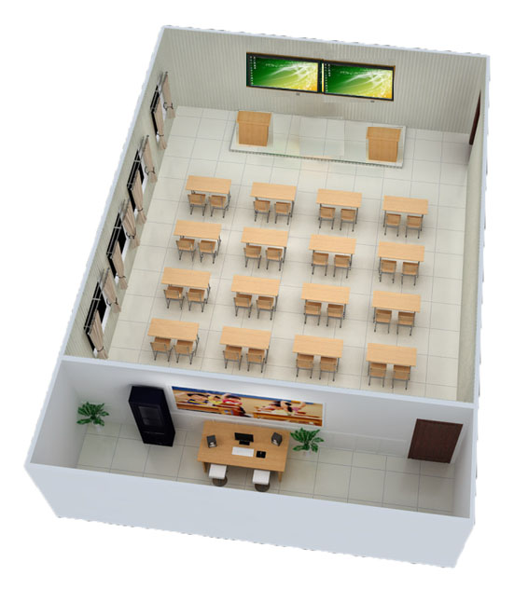
教室全景
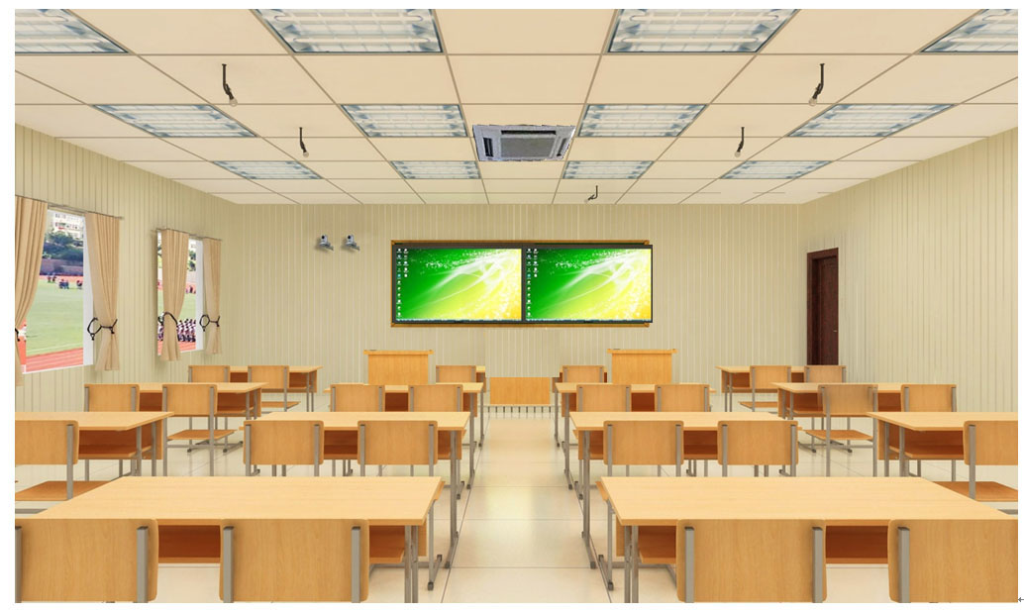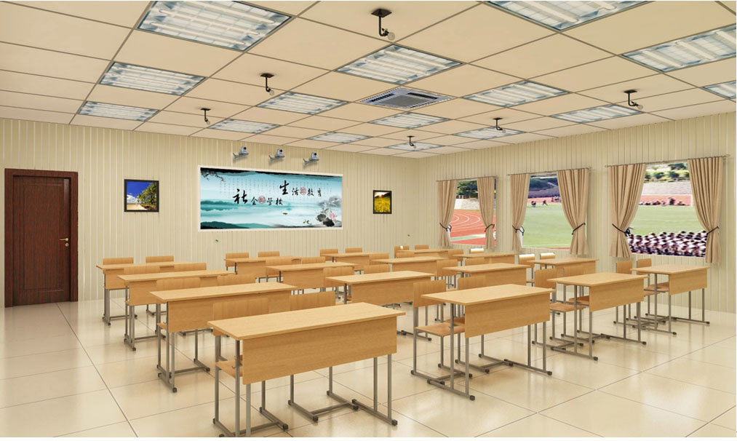
教室前端 教室后端
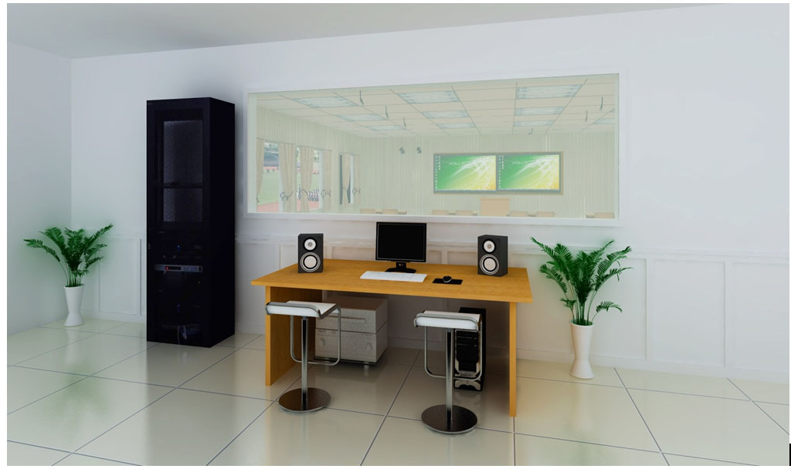
控制室

▲仪器设备和配套设施所有设备最高限价710500元，环境建设最高限价：139500元，高于最高限价的为无效投标文件。

三、商务要求表
▲质保期 | 所有设备提供免费质量保证期36个月，终生维修，免费升级。
售后技术服务要求 | 在质量保证期内中标人必须对所有产品进行免费保修，做到2小时响应，48小时到达现场，如不能现场解决问题，则需提供备用设备，以保证系统正常运行。
培训要求 | 设备现场培训，设备安装调试后，对相关人员免费培训，直至熟练掌握使用方法，培训时间及地点由双方协商确定。
验收要求 | 设备到货开箱验收合格后进行安装调试。若在验收过程招标人对产品质量有异议，由质检部门鉴定(鉴定费用由供货方负责)。
交货时间 | 本项目所列所有设备系统在合同签订后10天内提供安装图纸， 60天内设备全部到货。若供应商未按时交货，每迟一天，则按全部款项的千分之五支付违约金，以此类推。若有一件货物未按时到达，按未及时交货处理。设备到货后10 天内完成安装调试工作。
交货地点 | 本项目到货目的地为衢州职业技术学院校内相关场地。
付款方式 | 产品安装调试完成并经验收合格后，支付合同总额的90%，同时退还履约保证金。余款在验收合格满一年后且无质量及服务问题一次性付清（不计息）。
备品备件及耗材等要求

第四章 合同主要条款
甲 方：衢州职业技术学院 乙 方：
地 址：衢州市柯城区江源路18号 地 址：
邮 编：324000 邮 编：
电 话： 电 话：
联系人： 联系人：
签约地点：浙江衢州
根据《中华人民共和国合同法》等相关规定，甲乙双方就 项目（项目编号： - ）协商达成一致，确立本合同，以明确双方的权利和义务，确保甲乙双方共同执行。

一、合同内容（金额单位：元）
名称 | 品牌型号 | 单位 | 数量 | 单价 | 小计
合计（人民币大写）： 元整（￥）
本合同总价含货物的包装费、运费、安装调试费、税费、售后服务和培训等一切费用。

二、产品要求
1.本合同所列所有货物必须是新产品，并有合格证、质保书、说明书等相关技术资料。如发现不合格的货物材料，由乙方承担全部经济损失和责任。
2.乙方应保护甲方在使用该产品时不受第三方提出侵犯专利权、商标权等知识产权的指控，如果第三方提出侵权指控，乙方须与第三方交涉并承担可能发生的一切法律责任和费用。
3.特定要求： 。
4.货物包装及运输
为了保证货物在长途运输和装卸过程中的安全，乙方向甲方提供的货物包装应符合国家或行业标准规定，确保货物安全无损运抵甲方所在地。

三．交付时间、地点
本合同所列所有货物必须在 年 月 日之前全部交付到甲方指定地点并安装调试完毕。安装方案须经甲方使用部门审核同意。

四、验收
1.本合同所列所有货物到货后由甲方组织开箱初验，初验合格后乙方方可进行安装调试。
2.货物安装调试完毕后，甲乙双方共同验收，验收通过后双方签字确认。
3.验收标准为：所有货物应符合国家规定的质量标准；符合甲方采购文件和乙方响应文件中规定的质量标准，且不低于乙方所提供样品的质量标准。若在验收过程中甲方对产品质量有异议，由质检部门鉴定，鉴定费用由过错方承担。

五、质保及服务要求
1.质量保证期 年，如有质量问题三个月内免费换货。质量保证期从安装调试验收合格后第1天开始计算；若由于甲方原因造成货物不能及时安装调试，则质量保证期从货物到用户现场的第31天开始计算。在质量保证期内，乙方对由于货物设计、工艺、材料、配套件的缺陷而造成的任何质量问题或故障负责。质量保证期期满后乙方应提供货物免费维修服务，如需更换产品配件只收取成本价。
2.质量保证期内乙方提供上门维修服务。在维修期间影响甲方教学工作的，乙方须免费为甲方提供备品备件。

六、付款方式
1.在项目验收合格后，支付合同总价的 %，计人民币 元整（￥ ），同时退还履约保证金（￥ ）。余款作为质量保证金，质量保证期满后且无质量及服务问题一次性付清(不计息)。
2.户 名：
开户行：
账 号：

七、违约责任
1.若乙方未按时交付，每逾期一天，则按全部款项的千分之五偿付违约金，以此类推。若有一件货物未按时交付，则按未及时交付处理。乙方逾期30日不能交付的，没收履约保证金，同时解除合同。
2.乙方在货物质量保证期内违反本合同有关质量保证及售后服务承诺的，甲方有权不予支付余款。
3.乙方无故解除合同，甲方扣除乙方所交的全部履约保证金，今后不得参与甲方的任何采购活动，并报告相关行政管理机构备案。甲方中途无故解除合同，承担履约保证金等额的违约金。
4.因甲方原因超过30日支付货款的，自超过之日起，向乙方每日偿付合同总价千分之五的滞纳金，以此类推。

八、不可抗力事件处理
1.在执行合同期限内，任何一方因不可抗力事件所致不能履行合同，则合同履行期可延长，延长期与不可抗力影响期相同。
2.不可抗力事件发生后，应立即通知对方，并寄送有关权威机构出具的证明。
3.不可抗力事件延续60天以上，双方应通过友好协商，确定是否继续履行合同。

九、解决合同争议的方式
1.在执行本合同过程中，甲乙双方享有同等权利，在发生产品质量、质保服务等问题时，甲方有权直接向乙方索赔，签订必要的书面处理协议。
2.如双方协商不成，任何一方有权在合同签约地选择仲裁或诉讼的途径解决，也可直接向合同签约地的人民法院起诉。

十、其它
1.本合同一式肆份，甲方叁份，乙方壹份。附件为本合同一部分，具有同等法律效力。附件含甲方的采购文件、乙方的响应文件及乙方承诺书。
2.本合同自双方授权代表签字、盖章之日起生效。合同执行期内，甲乙双方均不得随意变更或解除合同。合同如有未尽事宜，须经双方共同协商，做出补充规定，补充规定与合同具有同等效力。
3.其它条款： 。

十一、双方签字、盖章
甲 方：衢州职业技术学院 乙 方：

甲 方（盖章）： 乙 方（盖章）：

经办人：

甲方代表（签字）： 乙方代表（签字）：

日 期： 年 月 日 日 期： 年 月 日

第五章 应提交的有关材料格式范例

格式一：投标文件封面及封口格式

投标文件封面格式

（正本）或（副本）
项目编号：QZYCG2018-85
项目名称：智慧教室实训设备
投标文件名称：（资信文件、报价文件、技术文件）
供应商名称（盖章）：
供应商地址：
法人（或负责人）代表或委托代理人（签字或签章）：

封口格式

——于 年 月 日 时之前不准启封（公章）

格式二：供应商资格声明
供应商资格声明
致：衢州职业技术学院
投标人名称 系中华人民共和国合法企业，经营地址： 联系电话： ，职工人数： (其中:技术人员 )。
我 系 的法定代表人，我方愿意参加贵方组织的 项目的投标，为便于贵方公正、择优地确定中标人及其投标产品和服务，我方就本次投标有关事项郑重声明如下：
1．我方向贵方提交的所有投标文件、资料都是准确的和真实的。
2．我方不是招标人的附属机构；在获知本项目采购信息后，与招标人聘请的为此项目提供咨询服务的公司及其附属机构没有任何联系。
3．我方最近二年与其他客户签订的较大项目有：
序号 | 项目名称 | 地 址 | 时 间 | 金额(元)
4．我方及由本人担任法定代表人的其他机构最近三年内被通报或者被处罚的违法行为有：
序号 | 时间 | 案由 | 涉及金额（元） | 目前办理情况
5．以上事项如有虚假或隐瞒，我方愿意承担一切后果，并不再寻求任何旨在减轻或免除法律责任的辩解。

授权代表签字： 授权代表的印刷字体姓名：

投标人公章： 年 月 日

格式三：投标函
投 标 函
致：衢州职业技术学院
(投标单位全称)授权
（全名、职务）为全权代表，参加贵方组织
智慧教室实训设备项目（编号为QZYCG2018-85）招标有关活动，并进行投标。为此：
1．提供投标须知规定的全部投标文件。
2．由 （银行名称）出具的投标保证金凭证，金额为 元。
3．投标文件有效期为 天
4．投标人已详细审查全部招标文件，同意投标须知的各项要求。
5．若中标，投标人将按招标文件规定履行合同责任和义务。
6．投标人同意提供按照贵方要求的与其投标有关的一切数据或资料，并保证其真实性、合法性。
7．我方与本投标有关的一切正式来往通讯请寄：
地址： 邮编：
电话： 传真：
投标人名称： （公章）

授权代表签字： 投标日期： 年 月 日

格式四：法定代表人（或负责人）授权书

法定代表人（或负责人）授权书

致：衢州职业技术学院
（投标单位全称） 法定代表人
授权 （授权代表全名）为全权代表，参加智慧教室实训设备项目（编号为QZYCG2018-85）投标，其在投标中的一切活动本公司均予承认。

法定代表人（或负责人）签字：

单位公章：

二○一八年 月 日

全权代表姓名：
职务：
详细通讯地址：
传真： 电话： 邮编：

格式五：投标人同类项目实施情况一览表
投标人同类项目实施情况一览表
采购单位名称 | 设备或项目名称 | 采购数量 | 合同金额（万元） | 采购单位联系人及联系电话

格式六：规格、技术参数偏离表
规格、技术参数偏离表
序号 | 货物名称 | 招标技术参数 | 投标品牌和型号 | 投标参数 | 偏离情况
注：1．投标人应对照招标文件要求在“偏离情况”栏注明“正偏离”、“负偏离”、“不偏离”；2．可根据实际自行扩展表格。

格式七：节能环保产品清单
节能环保产品清单
项目编号：QZYCG2018-85 项目名称：智慧教室实训设备
一、本次投标拟投入的节能产品说明
（第 22期节能产品政府采购清单）
序号 | 品牌 | 产品型号 | 节字标志认证证书号 | 页码位置 | 备注
1
2
… | …
二、本次投标拟投入的环保产品说明
（第20期环境标志产品政府采购清单）
序号 | 品牌 | 产品名称、规格型号 | 中国环境标志认证证书编号 | 页码位置 | 备注
1
2
… | …
注：1．节能产品和环保产品还需附上拟投的产品页码位置的截图并标注出拟投产品；
2．投标时未提供本表格及附件截图，节能和环保产品不得分。

格式八： 技术支持和售后服务承诺书
技术支持和售后服务承诺书

序号 | 质量保障措施及服务内容 |  | 承 诺 | 备注
1 | 保修期
2 | 有关技术人员现场免费提供安装、调试服务
3 | 免费换货期限
4 | 免费上门服务期限
5 | 质保期内产品故障服务响应时限
7 | 质保期满后的保修服务费用
8 | 交货时间
9 | 其他

格式九：开标一览表
开标一览表

项目编号：QZYCG2018-85 项目名称：智慧教室实训设备
序号 | 报价项目 | 金额（元）
1
2
3
4
5
6
7
合计总价（大写）
备注：
1. 所有价格均为人民币报价，包括运输、安装、调试、培训及售后服务等费用。投标人须提供本次采购的全面集成服务，保证用户系统的正常运行。报价单中标明的价格在合同执行过程中是固定不变的，不得以任何理由予以变更。只允许有一个报价，任何有选择的报价将不予接受，报价单中不得漏填项目。
2.此表可在不改变格式的情况下自行添加行数，所填内容可以手写也可以打印。

授权代表签字：
投标人（公章）：
日期： 年 月 日

格式十：产品清单及报价表
产品清单及报价明细表
单位：元
序号 | 货物  名称 | 单位 | 数量 | 品牌 | 规格 | 单价 | 总价 | 产地
1
合 计
（大写）
注：可根据实际自行扩展表格。

授权代表签字：
投标人（公章）：
日期： 年 月 日

格式十一：中小企业声明函
中小企业声明函
本公司郑重声明，根据《政府采购促进中小企业发展暂行办法》（财库[2011]181号）的规定，本公司为___________ （请填写：中型、小型、微型）企业。即，本公司同时满足以下条件：
1.根据《工业和信息化部、国家统计局、国家发展和改革委员会、财政部关于印发中小企业划型标准规定的通知》（工信部联企业[2011]300号）规定的划分标准，本公司为______（请填写：中型、小型、微型）企业。
2.本公司参加业主单位的智慧教室实训设备项目采购活动提供本企业制造的货物，由本企业承担工程、提供服务，或者提供其他______（请填写：中型、小型、微型）企业制造的货物。本条所称货物不包括使用大型企业注册商标的货物。
本公司对上述声明的真实性负责。如有虚假，将依法承担相应责任。

企业名称（盖章）：
日 期：

注：本函为中小企业提供。

第六章 评标办法及评分标准

一、评标办法
1．本次评标采用综合评分法，总分100分，分资信分、技术分、报价分三部分。
2．评标委员会将遵循公开、公平、公正的原则，对投标人进行综合分析考评，由评委记名并独立打分，评委所评分值的算术平均值即为投标人的各项得分。
3．中标候选资格按合格投标人的评标得分由高到低排列；得分相同的，按投标报价由低到高排列；得分且投标报价相同的，按技术得分由高到低排列。排名第一的投标人为第一中标候选人，总分第二高者为第二中标候选人。

二、评标内容及评标标准
类别 | 项目 | 具体描述 | 分值
价格分  40分 | 报价 | 本项目最高限价：85万元，基准价为所有投标人有效报价的最低价，投标报价得分=(基准价／投标报价)*40，四舍五入，保留两位小数。报价高于最高限价的，其投标无效。注：对于小型和微型企业产品的价格给予6%的扣除，用扣除后的价格参与评审。企业需提供《中小企业声明函》和《中小企业资格确认意见书》）。 | 40分
资信分  10分 | 基本情况 | 根据投标人综合实力进行打分。 | 4分
资信分  10分 | 类似项目  实施经验 | 提供自2016年以来（以签订合同时间为准）实施的类似项目且合同金额在30万元及以上合同复印件，1个项目得2分，最高得分6分，无合同原件不得分。 | 6分
技术方案  50分 | 技术方案或产品参数配置 | 投标产品与招标性能指标要求基本符合的得15分，配置参数有正偏离于配置要求的酌情加分，允许负偏离有负偏离酌情减分 | 20分
技术方案  50分 | 项目实施方案 | 项目管理与实施计划，包括实地勘察沟通、提供备件、生产制作、工期保证、现场培训、安装调试及检验组织方案。 | 8分
技术方案  50分 | 产品演示 | 根据招标文件要求，对系统功能、扩展性及技术要求等方面进行演示，结合系统的可操性、适用性等方面酌情打分。 | 18分
技术方案  50分 | 质保期及售后服务措施 | 根据投标人提供的合理化建议及改进措施的可行性酌情打分。培训方案、售后服务方案、维护人员和服务机构等情况，以及服务承诺的可行性、完整性以及服务承诺落实的保障措施，能及时提供备品备件及备品备件数量，定期巡检服务承诺，对用户服务响应措施情况等。 | 4分

